Министерство образования и науки Российской Федерации
Государственное образовательное учреждение
высшего профессионального образования
Иркутский государственный университет
(ГОУ ВПО "ИГУ")
Институт математики, экономики и информатики | Кафедра Информационных технологий
Модуль кластерного анализа, основанный
на функции конкурентного сходства FRiS

Дипломная работа
Допускаю к защите:_______________  «___» _____________ 2010 г. | Студента 5 курса заочной формы обучения специальности 010503 – «Математическое обеспечение и администрирование информационных систем»  Сазонова Александра Владимировича  Научный руководитель: кандидат технических наук Черкашин Евгений Александрович
Иркутск 2010
Оглавление
Введение 4
1. Теоретические аспекты решения задачи анализа данных 5
1.1. Обучение по прецедентам 5
1.1.1. Машинное обучение 5
1.1.2. Общая постановка задачи обучения по прецедентам. 5
1.1.3. Основные задачи обучения по прецедентам 6
1.1.4. Формальное определение 8
1.1.5. Подходы и методы 10
1.1.6. Метрика 14
1.1.7. Признаковое описание 14
1.1.8. Выборка 16
1.1.9. Гипотеза компактности 18
1.2. FRiS методы 20
1.2.1. Функция конкурентного сходства FRiS 20
1.2.2. Оценка качества кластеризации (классификации) 21
1.2.3. Алгоритм FRiS-Stolp 22
1.2.4. Алгоритм FRiS-Tax 25
1.2.5. Алгоритм FRiS-Cluster 27
1.2.6. Алгоритм FRiS-Class 29
2. Реализация модулей анализа данных 32
2.1. Модуль алгоритмов FRiS для С++ 32
2.1.1. Общее описание 32
2.1.2. Класс метрики 33
2.1.3. Класс PrecedentSet 34
2.1.4. Класс FRiS_Cluster 35
2.1.5. Класс FRiS_Class 37
2.2. Тестирование модуля fris.h 38
2.3. Модуль алгоритмов FRiS для среды R 43
2.4. Интерфейс среды R к библиотеке rfris.dll 45
2.5. Тестирование модуля rfris.dll 47
Заключение 54
Список использованных источников 55
Приложения 57
Приложение А. Класс PrecedentSet модуля rfris.h 57
Приложение Б. Класс FRiS_Cluster модуля rfris.h 58
Приложение В.Класс FRiS_Class модуля rfris.h 63
Приложение Г. Библиотека rfris.dll 65
Приложение Д. Интерфейс rfris.R 67

Введение
В интеллектуальном анализе данных наиболее часто решаются две задачи: задача таксономии и задача распознавания. В данной работе для решения этих задач, а так же для решения задачи универсальной классификации (объединение задачи таксономии и распознавания), предлагается подход, предложенный сотрудниками института математики имени Соболева СО РАН, д. т. н. профессором Загоруйко Николаем Григорьевичем и к. т. н. Борисовой Ириной Артемовной. Этот подход предполагает для реализации алгоритмов использовать функцию конкурентного сходства (Function of Rival Similarity, сокращенно FRiS) [6].
Цели работы – реализовать модуль алгоритмов FRiS для языка программирования C++ и среды R [9]. Решены следующие задачи:
реализовать модуль алгоритмов FRiS для C++;
реализовать модуль алгоритмов FRiS для среды R;
произвести тестирование модулей.

Теоретические аспекты решения задачи анализа данных

Обучение по прецедентам

Машинное обучение
Машинное обучение (Machine Learning) — обширный подраздел искусственного интеллекта, изучающий методы построения алгоритмов, способных обучаться [2].
В искусственном интеллекте различают два вида обучения: обучение по прецедентам (индуктивное обучение) и дедуктивное обучение.
Дедуктивное обучение предполагает формализацию знаний экспертов и перенос их в компьютер в виде базы знаний. Дедуктивное обучение принято относить к области экспертных систем, а не к области машинного обучения.
Обучение по прецедентам основано на выявлении общих закономерностей по частным эмпирическим данным. При этом используется гипотеза о монотонности пространства решений, которую можно сформулировать так: «Похожие входные ситуации приводят к похожим выходным реакциям системы» [4]. Для каждой новой ситуации находиться один или несколько схожих прецедентов, на основе которых принимается решение. Термины «машинное обучение» и «обучение по прецедентам» можно считать синонимами [2].

Общая постановка задачи обучения по прецедентам
Дано конечное множество прецедентов (объектов, ситуаций), по каждому из которых собраны (измерены) некоторые данные. Данные о прецеденте называют также его описанием. Совокупность всех имеющихся описаний прецедентов называется обучающей выборкой. Требуется по этим частным данным выявить общие зависимости, закономерности, взаимосвязи, присущие не только этой конкретной выборке, но вообще всем прецедентам, в том числе тем, которые ещё не наблюдались [2].
Признаковое описание объекта — это вектор, составленный из значений фиксированного набора признаков на данном объекте. Признаки в общем случае могут иметь различные типы, причём не обязательно числовые. Признаковое описание является наиболее распространенным способом описания прецедентов. Возможны и более сложные случаи, когда прецеденты описываются временными рядами или сигналами, изображениями, видеорядами, текстами, попарными отношениями сходства или интенсивности взаимодействия, и т. д. [2].
Для решения задачи обучения по прецедентам необходимо описать модель восстанавливаемой зависимости. Так же необходимо ввести функционал качества - его значение показывает, насколько хорошо данная модель описывает наблюдаемые данные. Алгоритм обучения ищет такой набор параметров модели, при котором функционал качества дает наилучшую оценку на заданной обучающей выборке.

Основные задачи обучения по прецедентам
К основным задачам обучения по прецедентам можно отнести следующие (см. рис. Error: Reference source not found):
- задачи обучение с учителем - каждый прецедент представляет собой пару «объект, ответ». Требуется найти функциональную зависимость ответов от описаний объектов и построить алгоритм, принимающий на входе описание объекта и выдающий на выходе ответ;
- задачи обучение без учителя - ответы не задаются, и требуется искать зависимости между объектами;
- частичное обучение - каждый прецедент представляет собой пару «объект, ответ», но ответы известны только на части прецедентов;
Искусственный интеллект
Машинное обучение или обучение по прецедентам
Обучение
Дедуктивное обучение. Область экспертных систем
Обучение с учителем
Задачи:
классификации,
регрессии,
ранжирования,
прогнозирования.
Обучение без учителя
Задачи:
кластеризации,
поиска ассоциативных правил,
фильтрация выбросов
построения доверительной области,
сокращения размерности,
заполнения пропущенных значений.
Метаобучение
Частичное обучение
Трансдуктивное обучение
Обучение с подкреплением
Динамическое обучение
Активное обучение
Рис. 1. Виды обучения и основные задачи
- трансдуктивное обучение – по конечной обучающей выборке, состоящей из частных данных, необходимо сделать предсказания относительно других частных данных – тестовой выборке, но не требуется выявить общую закономерность;
- обучение с подкреплением - роль объектов играют пары «ситуация, принятое решение», ответами являются значения функционала качества, характеризующего правильность принятых решений (реакцию среды);
- динамическое обучение - прецеденты поступают потоком, требуется немедленно принимать решение по каждому прецеденту и одновременно доучивать модель с учётом новых прецедентов;
- активное обучение - обучаемый имеет возможность самостоятельно назначать следующий прецедент, который станет известен;
- метаобучение - прецедентами являются ранее решённые задачи обучения, требуется определить, какие из используемых в них эвристик работают более эффективно.

Формальное определение
Пусть имеются множество объектов X, множество ответов Y, и существует целевая функция 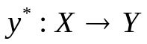, значения которой 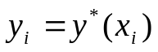 известны только на конечном подмножестве объектов 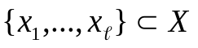. Пары «объект–ответ» 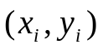 называются прецедентами. Совокупность пар 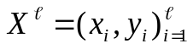 называется обучающей выборкой [5].
Задача обучения по прецедентам заключается в том, чтобы восстановить функциональную зависимость (закономерность) между объектами и ответами, то есть построить отображение 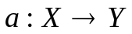, удовлетворяющее следующей совокупности требований:
- Отображение 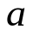 должно допускать эффективную компьютерную реализацию. По этой причине будем называть его алгоритмом.
- Алгоритм 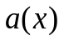должен воспроизводить на объектах выборки заданные ответы: 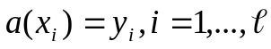. Равенство здесь может пониматься как точное или как приближённое, в зависимости от конкретной задачи.
- На алгоритм могут накладываться разного рода априорные ограничения, например, требования непрерывности, гладкости, монотонности, и т. д., или сочетание нескольких требований. В некоторых случаях может задаваться модель алгоритма - функциональный вид отображения , определённый с точностью до параметров.
- Алгоритм должен обладать обобщающей способностью, то есть достаточно точно приближать целевую функцию 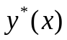 не только на объектах обучающей выборки, но и на всём множестве X.
Моделью алгоритмов называется параметрическое семейство отображений A, из которого выбирается искомый алгоритм : 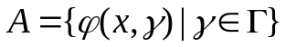, где 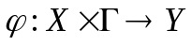 - некоторая фиксированная функция, 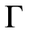 - множество допустимых значений параметра , называемое пространством параметров или пространством поиска.
Процесс подбора параметров модели по обучающей выборке называют настройкой или обучением алгоритма. В результате настройки выбирается единственный алгоритм 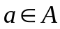, который должен приближать целевую зависимость.
Методом обучения называется отображение 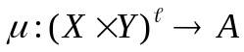, которое произвольной конечной выборке 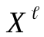 ставит в соответствие алгоритм 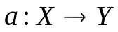. Говорят также, что метод μ строит алгоритм a по выборке . Метод обучения, как и сам алгоритм a, должен допускать эффективную программную реализацию.
В задачах обучения по прецедентам различаются два этапа:
- на этапе обучения метод μ по выборке строит алгоритм 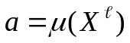;
- на этапе применения алгоритму a подаются на вход новые объекты x, в общем случае отличные от обучающих, для получения ответов 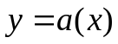.

Подходы и методы
Подход к задачам обучения — это концепция, парадигма, точка зрения на процесс обучения, приводящая к набору базовых предположений, гипотез, эвристик, на основе которых строится модель, функционал качества и методы его оптимизации [2].
Байесовский подход исходит из статистической природы наблюдений [3]. Байесовская теория классификации основана на применении оптимального байесовского классификатора и оценивании плотностей распределения классов по обучающей выборке. Большое разнообразие байесовских классификаторов порождают различные методы оценивания плотности:
- квадратичный дискриминант;
- линейный дискриминант Фишера;
- метод парзеновского окна;
- разделение смеси распределений, EM-алгоритм;
- метод радиальных базисных функций;
- наивный байесовский классификатор.

Другие теоретико-вероятностные и статистические подходы:
- скрытая марковская цепь;
- байесовская сеть.

Классификация на основе сходства – в методах этого подхода объекты задаются матрицей попарных расстояний. Классификация объектов по их сходству основана на гипотезе компактности. Наиболее известные метрические алгоритмы классификации:
- метод ближайших соседей;
- метод парзеновского окна;
- метод потенциальных функций;
- метод радиальных базисных функций;
- отбор эталонных объектов.

Классификация на основе разделимости - основана на явном построении разделяющей поверхности в пространстве объектов. Из них чаще всех применяются линейные классификаторы [2]:
- линейный дискриминант Фишера;
- однослойный персептрон;
- логистическая регрессия;
- машина опорных векторов (метод опорных векторов, SVM).

Нейронные сети основаны на принципе коннективизма — в них соединяется большое количество относительно простых элементов, а обучение сводится к построению оптимальной структуры связей и настройке параметров связей.
- персептрон;
- однослойный персептрон;
- многослойный персептрон;
- метод стохастического градиента
- метод обратного распространения ошибки (Backpropagation, Backprop)
- Нейронная сеть Кохонена;
- гибридная сеть встречного распространения;
- сеть радиальных базисных функций;
- оптимальное усечение сети (Optimal Brain Damage, OBD).

Логические алгоритмы классификации представляют собой композиции простых, легко интерпретируемых правил:
- решающее дерево;
- решающий список;
- решающий лес;
- тестовый алгоритм;
- алгоритм вычисления оценок;
- дерево регрессии;
- ассоциативные правила (правила ассоциации).

Методы решения задачи кластеризации:
- графовые алгоритмы кластеризации;
- статистические алгоритмы кластеризации;
- Алгоритм ФОРЕЛЬ;
- Алгоритм k средних (k-means);
- иерархическая кластеризация;
- ко-кластеризация;
- Нейронная сеть Кохонена;
- Ансамбль кластеризаторов.

Методы решения задачи регрессии:
- линейная регрессия;
- нелинейная регрессия;
- векторная регрессия;
- логистическая регрессия.

Алгоритмическая композиция - при решении сложных задач машинного обучения часто возникает следующая ситуация, когда качество решений, найденных различными методами, остается неудовлетворительной. В таких случаях имеет смысл объединить несколько алгоритмов в композицию, в надежде на то, что погрешности этих алгоритмов взаимно компенсируются [5].
- взвешенное голосование;
- бустинг;
- бэггинг;
- метод случайных подпространств;
- метод комитетов;
- смесь экспертов.

Методы решения задачи сокращения размерности:
- селекция признаков (отбор признаков);
- метод главных компонент;
- метод независимых компонент;
- многомерное шкалирование.

Выбор модели:
- минимизация эмпирического риска;
- структурная минимизация риска;
- минимум длины описания;
- критерий Акаике (AIC);
- байесовский информационный критерий (BIC);
- скользящий контроль;
- извлечение признаков;
- метод группового учёта аргументов (МГУА, самоорганизация моделей);
- случайный поиск с адаптацией;
- генетический алгоритм.

Байесовский вывод:
- байесовский вывод;
- байесовский информационный критерий (BIC);
- метод релевантных векторов (RVM);
- байесовская сеть.

Метрика
Метрикой на множестве X называется отображение 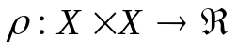, где 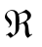 - множество вещественных чисел, сопоставляющее каждой паре 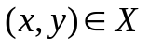 вещественное число 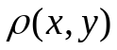, удовлетворяющее следующим условиям:
- неотрицательность: 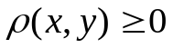 для любых 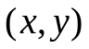.
- 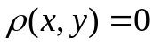 тогда и только тогда, когда 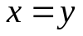.
- симметричность: 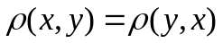.
- неравенство треугольника: 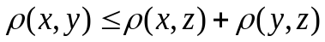 для любых 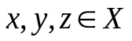.
Множество X вместе с отображением ρ называется метрическим пространством, и обозначается .(X, ρ).
Метрика является обобщением понятия расстояния на произвольные пространства. Всякое пространство может быть наделено метрикой.

Признаковое описание
Признаком называется результат измерения некоторой характеристики объекта [2]. Формально, признак — это отображение 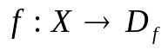, где 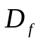 — множество допустимых значений признака. В зависимости от природы этого множества признаки делятся на следующие типы:
- бинарный признак: 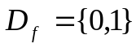;
- номинальный признак: — конечное множество;
- порядковый признак: — конечное упорядоченное множество;
- количественный признак: 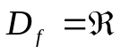.
Так же в прикладных задачах значениями признаков могут быть числовые последовательности, изображения, тексты, функции, графы, результаты запросов к базе данных, и т. д.
Если все признаки имеют одинаковый тип, то исходные данные называются однородными, в противном случае — разнородными.
Пусть имеется набор признаков 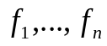. Вектор 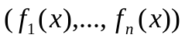 называют признаковым описанием объекта 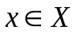. В Машином обучении не делается различия между объектом и его признаковым описанием.
Матрица объектов–признаков (матрицей информации, матрицей исходных данных) - совокупность признаковых описаний всех объектов обучающей выборки 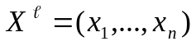, записанная в виде матрицы размером 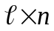:
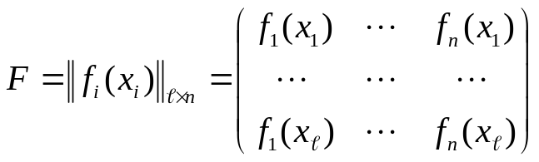
Строки матрицы — это признаковые описания обучающих объектов, столбцы матрицы соответствуют признакам.
На практике встречаются задачи, в которых данные устроены сложнее, например, описания объектов могут иметь переменную длину. В таких случаях по имеющимся исходным данным вычисляются некоторые признаки, что позволяет привести данные к стандартному матричному виду. Этот приём называется извлечением признаков из данных или генерацией признаков. Таким образом, признаки - это характеристики объектов, которые либо измеряются непосредственно, либо вычисляются по «сырым» исходным данным. Любое отображение из множества X можно рассматривать как признак. В частности, любой алгоритм a: X → Y также можно рассматривать как признак [5]. На этом основывается метод композиции алгоритмов – всегда есть возможность построив один или несколько алгоритмов, присоединить их к признаковому описанию в роли новых признаков и использовать при построении следующего алгоритма.

Выборка
Выборка — конечный набор прецедентов (объектов), некоторым способом выбранных из множества всех возможных прецедентов, называемого генеральной совокупностью.
Термины выборка и данные взаимозаменяемы; иногда они употребляются вместе как один термин выборка данных. Поэтому анализ данных можно понимать также как анализ конечных выборок. Основные цели анализа данных:
- проверка гипотез относительно имеющейся выборки данных;
- эмпирическая индукция — выявление общих закономерностей, присущих всей генеральной совокупности, по имеющийся выборке данных;
- прогнозирование — формирование статистически обоснованных предсказаний относительно новых данных, которые ещё не наблюдались.
Обучающая выборка — выборка, по которой производится настройка (оптимизация параметров) модели зависимости. Если модель зависимости построена по обучающей выборке , то оценка качества этой модели, сделанная по той же выборке оказывается, как правило, оптимистически смещённой. Это нежелательное явление называют переобучением.
Тестовая (контрольная) выборка — выборка, по которой оценивается качество построенной модели. Если обучающая и тестовая выборки независимы, то оценка, сделанная по тестовой выборке, является несмещённой и дает хорошую эмпирическую оценку качества построенной модели. Оценку качества, сделанную по тестовой выборке, можно применить для выбора наилучшей модели. Однако тогда она окажется оптимистически смещённой. Для получения несмещённой оценки выбранной модели приходится выделять третью выборку.
Проверочная выборка — выборка, по которой осуществляется выбор наилучшей модели из множества моделей, построенных по обучающей выборке.
Вероятностная модель порождения данных предполагает, что выборка из генеральной совокупности формируется случайным образом. Объём выборки m считается произвольной, но фиксированной, неслучайной величиной. Формально это означает, что с генеральной совокупностью X связывается вероятностное пространство 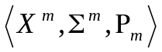, где 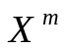 — множество всех выборок длины m, 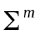 — заданная на этом множестве сигма-алгебра событий, 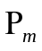 — вероятностная мера, как правило, неизвестная.
Случайная выборка 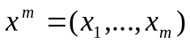 — это последовательность из m прецедентов, выбранная из множества 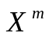 согласно вероятностной мере .
Выборка называется однородной, если все её прецеденты 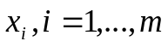 одинаково распределёны, то есть выбраны из одного и того же распределения 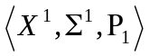.
Выборка называется независимой, если вероятностная мера на представима в виде произведения m вероятностных мер на 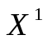, то есть для любой системы подмножеств 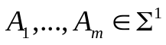
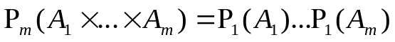
Если на X существует плотность распределения p(x), то независимость означает, что m-мерная плотность распределения на представима в виде произведения m одномерных плотностей:
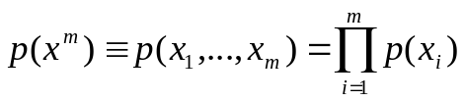.
Простая выборка — это случайная, однородная, независимая выборка.
Эквивалентное определение: выборка простая, если значения 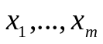 являются реализациями m независимых одинаково распределённых случайных величин.

Гипотеза компактности
Гипотеза компактности — в задачах классификации предположение о том, что схожие объекты гораздо чаще лежат в одном классе, чем в разных; или, другими словами, что классы образуют компактно локализованные подмножества в пространстве объектов. Это также означает, что граница между классами имеет достаточно простую форму [2].
В математике компактными принято называть ограниченные замкнутые множества. Гипотеза компактности не имеет ничего общего с этим понятием и должна пониматься в «более бытовом» смысле этого слова [5].
Данная гипотеза лежит в основании многих алгоритмов классификации (распознавания), кластеризации и других задач анализа данных [4], таких как: метод ближайших соседей, метод парзеновского окна, метод потенциальных функций (в простейшем классическом варианте) и другие.
Назовем n признаков информативного множества X описывающими (признаковое описание), а (n+1)-ый признак z, идентифицирующий класс (образ), к которому принадлежит объект, целевым. Обозначим множество обучающей выборки через A, новый классифицируемый объект через q. Фактически гипотеза компактности равнозначна предположению, что между признаками X и z есть закономерная связь, то есть если объекты множества A компактны в пространстве (X, z) и объекты множества (A, q) компактны в пространстве X, то объекты A и q будут компактны в пространстве целевого признака z [4]. Можно целевой признак z, включить в число описывающих, а за целевой принять любой другой признак x_{j} из пространства X. Если при этом объекты обучающей выборки A компактны в новом пространстве свойств {x₁, … , x_{n-1}, z, x_{j}} и множество (A, q) компактно в пространстве {x₁, … , x_{n-1}, z}, то значение нового целевого признака x_{j} у объекта q будет эквивалентным его значению у объектов множества A. Целевыми могут быть несколько характеристик.
Гипотеза компактности позволяет решать не только задачу анализа, когда по признакам X распознается образ z, но и обратную – задачу синтеза, когда по имени образа z восстанавливаются наиболее правдоподобные значения характеристик X (например, путем приписывания объекту q с признаком z свойств «типичного» представителя образа z).
Невозможно определить, какое число признаков и какое число объектов обучающей выборки A нужно для того, чтобы гипотеза компактности гарантированно подтверждалась. Информативность признаков и представительность выборки являются понятиями условными. Система признаков информативна, если при заданной обучающей выборке и заданном типе решающих правил удается построить правило, распознающее объекты контрольной выборки с заданной точностью. Обучающая выборка представительна, если при заданном наборе признаков и заданном типе решающих правил удается тоже самое [4]. Если среди признаков много неинформативных (случайных), то точки одного образа могут оказаться далекими друг от друга и рассеянными среди точек других образов. Это является следствием проблемы «Проклятия размерности».
Для формализации понятия «сходства» вводится функция расстояния или метрика 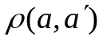 в пространстве объектов A. Алгоритмы, основанные на анализе сходства объектов, часто называют метрическими, даже в тех случаях, когда функция не удовлетворяет всем аксиомам метрики; в частности, далеко не всегда выполняется аксиома треугольника [5].

FRiS методы

Функция конкурентного сходства FRiS
Функция конкурентного сходства или Function of Rival (Concurrent) Similarity (FRiS) – мера сходства двух объектов, исчисляемая относительно некоторого иного объекта [2].
Пусть имеется некоторое пространство объектов X с заданной метрикой 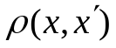. Тогда FRiS-функция для объектов 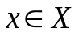и 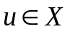относительно 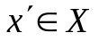исчисляется по формуле:
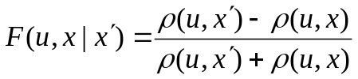
Эту функция также называется сходством объектов и в конкуренции с .
FRiS-функция обладает следующими свойствами:
- область значений функции 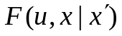 составляет отрезок [-1,1];
- функция возрастает если u приближается к X;
- 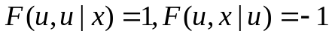;
- если 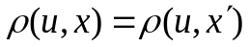, то 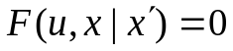;
- 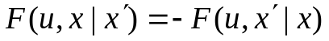.
FRiS функция предоставляет относительную меру сходства и образует конкурентное пространство [6]. В конкурентном пространстве не выполнятся свойство рефлексии, симметрии и треугольника.
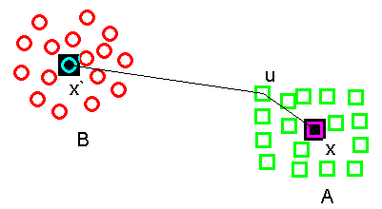
Другая относительная мера сходства используется в методе k ближайших соседей: новый объект z распознается, как объект образа A, если расстояние от z до k ближайших объектов образа A, не только мало, но и меньше, чем расстояние от z до k ближайших объектов конкурирующего образа B. Такая мера способна ответить на вопрос: «На эталон какого образа объект z похож больше всего?». Конкурентное сходство в шкале отношений, измеряемое с помощью FRiS-функции, отвечает на этот вопрос и, кроме того, на такой вопрос: «Насколько величина сходства объекта z с эталоном образа A больше сходства z с самым сильным конкурентом – эталоном образа B?»
Рис. 2. Сходство объекта u со столпом (типичным представителем) класса A в конкуренции со столпом B.
На рисунке Error: Reference source not found приведен способ вычисления FRiS функции в алгоритме нахождения оценки качества кластеризации (см. ниже) для объекта u класса A. Объект x называется ближайшим «своим» и является ближайшим столп (типичным представителем) класса A, а x` называется ближайшим «чужим» и является ближайшим столп из других классов (в данном примере из класса B).

Оценка качества кластеризации (классификации)
Оценка качества кластеризации – характеристика качества описания выборки системой столпов. Вычисляется как среднее значение FRiS функции для всех объектов выборки. Значение оценки качества кластеризации лежит в диапазоне от -1 до 1 и чем ближе значение к 1, тем лучше система столпов описывает выборку. Формула оценки качества кластеризации:
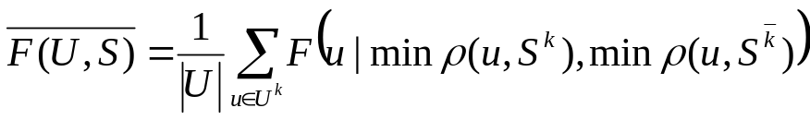, где U – выборка, S – система столпов, 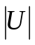 - количество объектов в выборке U, 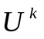 - множество объектов класса k; 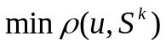 - расстояние от u до ближайшего столпа из своего класса, 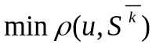 - расстояние от u до ближайшего столпа из чужих классов.

Алгоритм FRiS-Stolp
Алгоритм FRiS-Stolp (FRiS-СТОЛП) - алгоритм отбора эталонных объектов для метрического классификатора на основе FRiS-функции [2].
Дана обучающая выборка 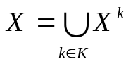, где К – множество идентификаторов классов; а 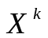 – множество объектов, принадлежащих классу с идентификатором k. Определена функция 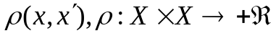, где 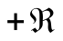 - множество вещественных чисел из диапазона 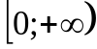, которая возвращает расстояние между объектами x и x`.
Необходимо найти множество 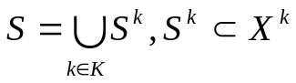, где 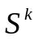- множество эталонных объектов (столпов) для класса .
Параметры алгоритма:
- v - стоимость ошибки первого рода, столп не смог «определить» объект своего класса) и w - стоимость ошибки второго рода (столп принял объект чужого класса за свой) [6]. Вместо этих двух параметров можно задать один параметр 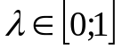 (см. ниже).
- 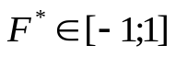 - порог значения конкурентной функции при котором объект можно считать принадлежащим классу (см. ниже).
Обозначим - расстояние от объекта x до ближайшего объекта из множества M; 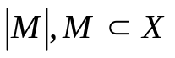 - количество элементов множества M; {x} – множество, состоящее из одного элемента x.
Зададим функцию 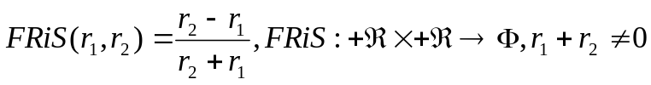, где 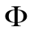 - множество вещественных чисел из диапазона [-1;1], тогда функция конкурентного сходства .
Зададим функцию , которая ищет наиболее подходящий столп для класса U в конкуренции с классом M, для которого есть множество столпов L:
- Для каждого элемента 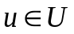, выполнить шаги 2 - 4:
- Найти 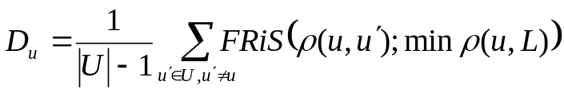 - показатель «обороноспособности», то есть, чем больше 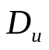, тем лучше объект u в качестве столпа будет «защищать» объекты класса U от включения их в конкурирующие классы. В статье Загоруйко Н. Г. «Меры сходства, компактности, информативности и однородности обучающей выборки» [6] приведен вариант подсчета этого показателя, где среднее находиться только по элементам, для которых конкурентная функция преодолела порог 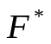.
- Найти 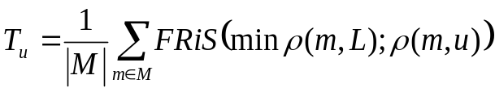 - показатель «толерантности», то есть, чем больше 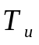, тем меньше u в качестве столпа будит «мешать» столпам других классов.
- Найти оценку эффективности u в роли столпа 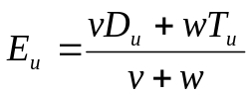. Вместо v и w можно задать параметр важности относительно , тогда 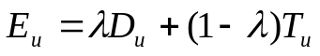[2].
- Вернуть в качестве результата объект 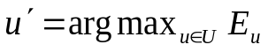 - объект с максимальной эффективностью.
Вариант алгоритма FRiS-Stolp, выложенный на сайте MachineLearning.ru [2]:
- Инициализируем множество начальных столпов. В роли столпов конкурирующего класса используются все элементы выборки X, принадлежащие «чужим» классам:
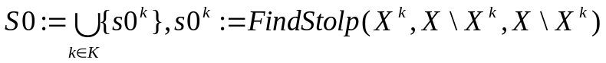.
- Поскольку может получиться так, что для описания класса столп 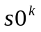 окажется не самым лучшим [7], то произведем переопределение столпов, используя множество начальных столпов S0:
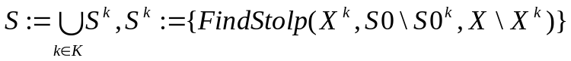.
- Пока X не пустое множество () выполнять шаги 4 – 5.
- Формируем новое множество X из элементов, которые классифицируются с помощью системы столпов S неверно:
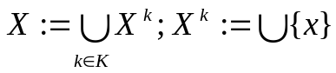, где
- Для всех не пустых множеств добавляем новый столп:
- Вернуть искомое множество S.

Вариант алгоритма FRiS-Stolp, опубликованный в статье Загоруйко Н. Г. «Меры сходства, компактности, информативности и однородности обучающей выборки» [6].
Зададим функцию 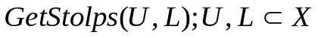, где U – множество объектов, для которых нужно переопределить столпы, а L - множество столпов для U:
- Инициализируем искомое множество столпов 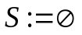.
- Для каждого 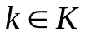, выполнить шаги 3 - 4.
- 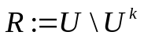 - множество R теперь содержит все объекты «чужых» классов.
- Пока множество 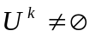 выполнять шаги 5 – 6.
- Добавить новый столп класса k в систему искомых столпов:
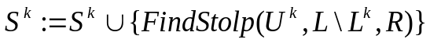
- Формируем новое множество 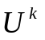 из элементов, которые классифицируются с помощью системы столпов S неверно:
.
- Вернуть искомое множество S.
Для выполнения алгоритма сначала выполним S0:=GetStolps(X, X), то есть предположим, что все объекты обучающей выборки являются столпами и на этом основании получим начальное множество столпов S0. Потом, для проверки устойчивости полученного решения, переопределим столпы S:=GetStolps(X, S0). Как правило, одной перепроверки оказывается достаточно [6].
Алгоритм FRiS-Stolp обладает следующими свойствами. При нормальном распределении в первую очередь будут выбраны столпы, расположенные в точках математического ожидания. Если распределения полимодальные и образы линейно неразделимы, столпы будут стоять в центрах мод. Количество столпов зависит от компактности образов [6].

Алгоритм FRiS-Tax
Особенностью задачи таксономии является то, что на начальном этапе принадлежность объектов выборки к тому или иному образу (классу) неизвестна. Поэтому применять обычную функцию конкурентного сходства не имеет смысла, так как неизвестен конкурент. В связи с этим, на первом этапе вводиться виртуальный образ-конкурент, ближайший столп которого удален от каждого объекта выборки на фиксированное расстояние 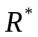. Таким образом FRiS-функция приводиться к редуцированному виду:
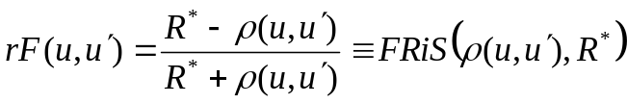
Так же введем функцию среднего значения редуцированной функции:
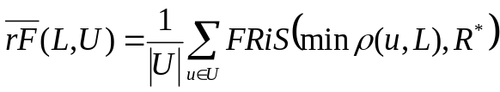
Для определения меры похожести всех объектов выборки M на заданный набор столпов L мы будем использовать среднее значение FRiS-функции:
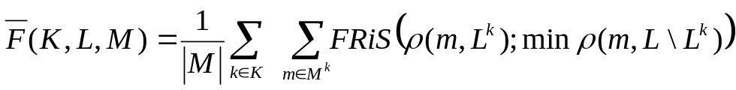.
Чем больше 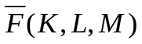, тем выше точность описания выборки набором столпов L. Здесь K – это множество идентификаторов кластеров, системе столпов 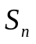, содержащей n столпов, будет соответствовать свое множество 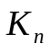.
Среднее значение редуцированной функции хорошо идентифицирует центры локальных сгустков. На рисунке Error: Reference source not found для набора объектов Y, представленных точками на плоскости, построена поверхность 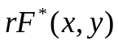, которая определяется следующим образом. Для всех точек плоскости, в которых располагаются объекты выборки 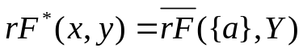, где 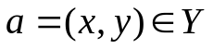. В остальных точках плоскости, – линейная интерполяция относительно заданных точек.
Зададим функцию 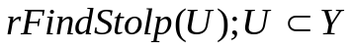, которая ищет наилучший столп для множества U не классифицированных объектов используя редуцированную функцию конкурентного сходства:
.
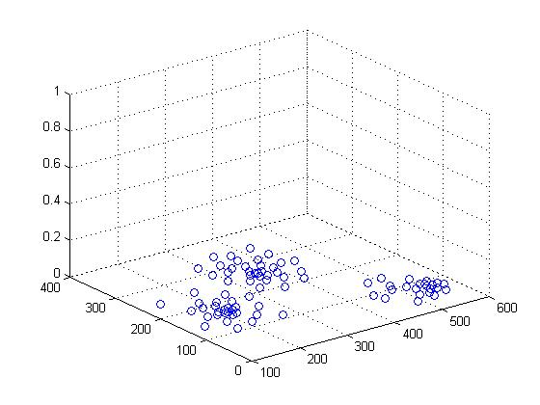
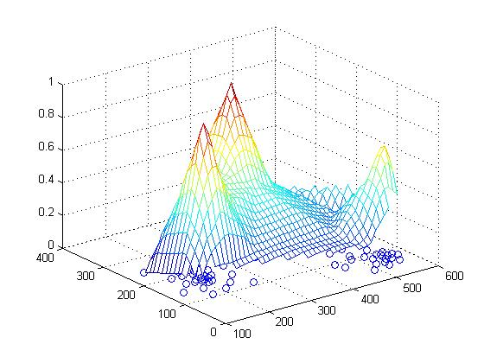
Алгоритм FRiS-Tax можно разделить на два шага:
Рис. 3. Использование редуцированной FRiS-функции в качестве индикатора локальных сгустков. Локальные максимумы этой функции располагаются в центрах локальных сгустков
- Выполнить для данной обучающей выборке алгоритм FRiS-Cluster, который отыскивает центры локальных плотностей – каждый из них рассматривается как эталонный образец (столп) кластера.
- Выполняется алгоритм FRiS-Class, который производит объединение кластеров в более крупные и сложные по форме таксоны (классы).
Параметры алгоритма FRiS-Cluster:
- - параметр редуцированной конкурентной функции;
- N – параметр задает максимальное количество столпов, алгоритм последовательно ищет решения задачи кластеризации для всех значений n=1, 2,…,N (количество столпов), чтобы потом выбрать из них наиболее удачные.

Алгоритм FRiS-Cluster
Задача алгоритма FRiS-Cluster. Необходимо для каждого n=1,…,N найти разбиение 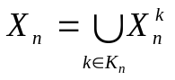 выборки не классифицированных объектов Y на кластеры 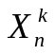. Для каждого разбиения 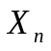 так же необходимо найти систему столпов и оценку качества кластеризации 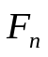.
Описание алгоритма FRiS-Cluster:
- Инициализируем начальное множество столпов: 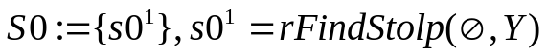. Искомая система столпов 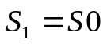, то есть состоит из одного столпа. Соответственно разбиение 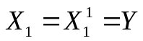 состоит из одного кластера, а оценка качества кластеризации 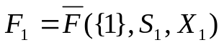.
- Выполнить цикл для n от 2 до N по шагам 3 - 7.
- Найдем n-ый столп .
- Инициализировать кластеры: 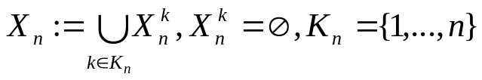, где - множество идентификаторов кластеров при общем количестве столпов n.
- Распределить всю выборку по кластерам . Объект относится к тому кластеру, расстояние до эталонного образца которого оказывается минимально. Для всех 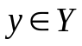 выполнить: 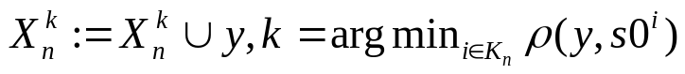
- Найдем систему столпов для общего количества столпов n. 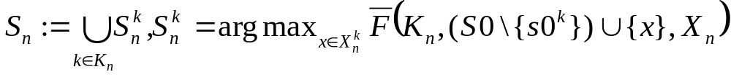
- Найдем оценку качества кластеризации для системы столпов : 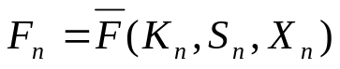
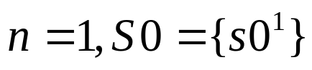
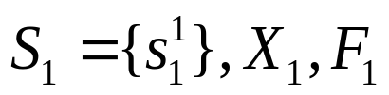
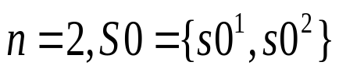
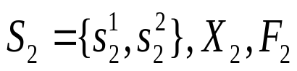
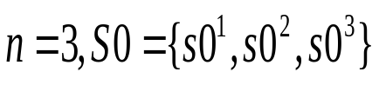
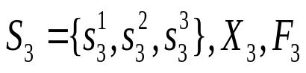
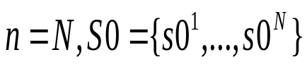
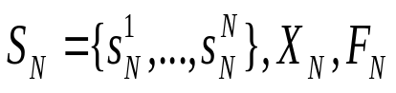
- Вернуть искомые разбиения , системы столпов и оценки качества кластеризации .
Рис. 4. Схема работы алгоритма FRiS-Cluster.
Начальное множество столпов S0 на каждой итерации алгоритма служит для получения следующего начального столпа (движение вниз на рисунке Error: Reference source not found) с помощью редуцированной конкурентной функции и для получения искомого множества столпов и оценки качества кластеризации с помощью обычной конкурентной функции (движение вправо на рисунке Error: Reference source not found).

Алгоритм FRiS-Class
Результат работы алгоритма FRiS-Cluster можно рассматривать как некоторое решение задачи FRiS-Tax. Однако, классы, которые мог бы выделить эксперт на выборке Y, могут иметь более сложную форму, которую не удается описать единственным эталонным объектом. Поэтому на втором этапе алгоритма FRiS-Tax запускается процедура объединения нескольких кластеров в один класс [7].
Входными данными для алгоритма FRiS-Class являются выходные данные алгоритма FRiS-Cluster.
Параметры алгоритма FRiS-Class:
- 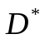 - порог включения объекта в зону конкуренции (см. ниже);
- 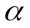 - коэффициент условия проверки на объединение кластеров (см. ниже).
- Для обработки выбираем только те варианты кластеризации, качество которых оказалось локально-максимальным:
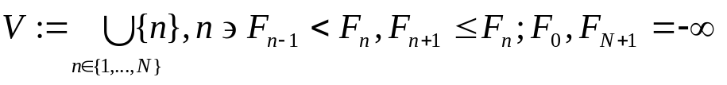
- Для каждого 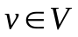 выполнить шаги 3 – 6.
- Каждую пару кластеров 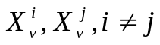, проверяем на наличие «спорных» объектов которые находятся около разделяющей их границы (в зоне конкуренции). Объект x считается относящимся к зоне конкуренции кластеров 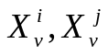, если выполняются следующие условия: столпы 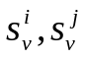 являются двумя ближайшими к объекту x столпами и 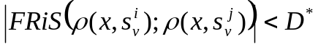. Кандидатами на объединения считаются те пары кластеров, зоны конкуренции которых не пусты
- Расстоянием 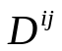 между кластерами считается минимальное расстояние между двумя объектами 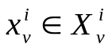 и 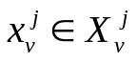, попавшими в зону конкуренции. Для этих объектов, определяются расстояния 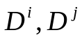 от каждого из них до ближайшего соседа из «своего» кластера.
- Кластеры считаются принадлежащими одному классу, если значения этих трех величин и не слишком отличаются друг от друга. Например, может проверяться следующее условие:
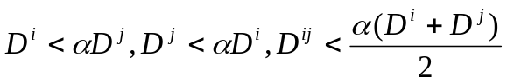, где 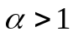.
- Найти качество классификации для новых разбиений.
Если на втором этапе было получено несколько изоморфных таксономий, отличающихся лишь числом кластеров, то наилучшим из них считается вариант, обеспечивающий максимальное среднее значение FRiS-функции. Аналогично в случае незначительной разницы между числом кластеров в разных вариантах классификации, выбирать следует тот из них, который обеспечивает максимальное среднее значение FRiS-функции. Однако, если разница между числом кластеров в различных вариантах таксономии велика, оставляются все эти варианты таксономии.

Реализация модулей анализа данных

Модуль алгоритмов FRiS для С++

Общее описание
Модуль алгоритмов анализа данных на основе функции FRiS выполнен в виде классов языка C++, которые реализуют алгоритм FRiS-Cluster и FRiS-Class. Шаблоны С++ этих классов содержаться в заголовочном файле fris.h и могут быть подключены к проекту C++ директивой препроцессора «#include».
В файле fris.h содержаться следующие шаблоны классов:
- template <typename Metric, typename IDArray = PrecedentSet <unsigned>> class FRiS_Cluster – реализует алгоритм FRiS-Cluster;
- template <typename Metric, typename IDArray = PrecedentSet <unsigned>> class FRiS_Class - реализует алгоритм FRiS-Class.
Параметры шаблонов:
- Metric – класс, передающий в шаблон функцию Dist для вычисления расстояния между объектами выборки;
- IDArray – класс, представляющий выборку.
Модуль fris.h
Рис. 5. Схема взаимодействия модуля пользователя с модулем fris.h.
Модуль пользователя
#include <fris.h>
Множество прецедентов для анализа
Класс PrecedentsSet
Класс FRiS_Cluster
Класс FRiS_Class
Класс пользователя, реализующий метрику
Класс PrecedentSet<unsigned> по умолчанию используется классом FRiS-Cluster и FRiS-Class для представления учебной выборки, системы столпов и классификации.
Для использования методов класса FRiS_Cluster и класса FRiS_Class (см. рис. Error: Reference source not found) им необходимо передать анализируемую выборку в виде объектов класса PrecedentsSet (см. ниже), а так же передать объект класса метрики, который реализует функцию расстояния между двумя прецедентами (см. ниже).

Класс метрики
Для работы классов FRiS_Cluster и FRiS_Class в шаблон необходимо передать класс, реализующий функцию расстояния между объектами выборки. Общий вид класса:
class <ИмяКлассаМетрики> {
public:
double Dist(<ТипИдентификатора> a, <ТипИдентификатора> b)
}
<ИмяКлассаМетрики> - передается, как параметр Metric шаблона классов FRiS_Cluster и FRiS_Class.
<ТипИдентификатора> - передается, как параметр TPrecedentID шаблона класса PrecedentSet. Переменные этого типа должны однозначно идентифицировать объекты выборки.
В метод класса Dist передаются идентификаторы объектов a и b. Метод возвращает расстояние между объектами a и b.
Пример класса, предоставляющего евклидову метрику на двумерном пространстве.
class PDist {
private:
PointArray* P;
public:
PDist(PointArray* p): P(p) {}
void operator = (PointArray* p) { P = p; }
double Dist(unsigned a, unsigned b) {
return sqrt(pow((double)((*P)[b].X-(*P)[a].X),2)+
pow((double)((*P)[b].Y-(*P)[a].Y),2));
}
};
Здесь тип идентификатора объекта unsigned, PointArray* P – это указатель на массив точек на плоскости.

Класс PrecedentSet
Класс шаблон template <typename TPrecedentID, typename TClass = unsigned> class PrecedentSet (см. приложение А) используется классом FRiS-Cluster и FRiS-Class для представления учебной выборки, системы столпов и классификации объектов обучающей выборки.
- TPrecedentID – класс работает не напрямую с объектами выборки, а с их идентификаторами, представленными данным типом;
- TClass – тип идентификаторов классов (кластеров).
Класс предоставляет методы, необходимые для формирования представления о выборке и классификации объектов данной выборки.
AddPrecedent (TPrecedentID ID, TClass Class)
Добавляет в выборку объект с идентификатором ID и приписывает его к классу с идентификатором Class.
Delete(TPrecedentID ID, TClass Class)
Удаляет из класса с идентификатором Class объект с идентификатором ID.
unsigned Size()
Возвращает количество объектов в выборке.
В любой метод класса FRiS-Cluster и FRiS-Class передается как минимум два объекта класса PrecedentSet: объект представляющий обучающую выборку и объект представляющий систему столпов. Основное правило формирования объекта обучающей выборки и объекта системы столпов заключается в том, что они не должны содержать одновременно одинаковых идентификаторов объектов. Другими словами предоставленные этими объектами множества объектов выборки не пересекаются и в совокупности равны множеству всей обучающей выборки. Для облегчения формирования такой пары объектов в классе PrecedentSet существует следующий метод:
Move(PrecedentSet& PS, TPrecedentID ID, TClass Class)
Метод перемещает из текущего объекта PrecedentSet в объект PS элемент с идентификатором ID из класса с идентификатором Class.

Класс FRiS_Cluster
Шаблон класса template <typename Metric, typename IDArray = PrecedentSet <unsigned>> class FRiS_Cluster (см. приложение Б) в параметре Metric принимает имя класса метрики (см. выше), а в IDArray имя класса представляющего учебную выборку. Параметр IDArray по умолчанию равен PrecedentSet <unsigned>. Данный класс реализует алгоритм кластерного анализа FRiS-Cluster.
Конструктор класса:
FRiS_Cluster(Metric& m, double ParamR)
- m – объект предоставляющий метрику;
- ParamR - параметр для алгоритма FRiS-Cluster;
Основные методы данного класса представлены ниже.

double NextLocalMax(typename IDArray& TS, typename IDArray& OldStolps, typename IDArray& OutTS, typename IDArray& OutStolps, double& Q2, unsigned n, double Q1 = -1)
Метод применяет алгоритм FRiS-Cluster для выборки TS и системы столпов OldStolps.
- TS, OldStolps – выборка и система столпов для которых применяется алгоритм;
- OutTS, OutStolps – в этих объектах метод возвращает соответственно классифицированную выборку и систему столпов найденной кластеризации;
- Q2 - возвращается оценка качества кластеризации;
- n – предельное количество столпов, которое ищет метод;
- Q1 – эти параметром в метод передается предыдущий результат работы метода NextLocalMax, если метод вызывается впервые, то Q1=-1.
Функция возвращает промежуточную оценку качества кластеризации.
Процедура применения алгоритма FRiS-Cluster для обучающей выборки представляет несколько вызовов метода NextLocalMax. Для первого вызова метода в параметре TS передается представление всей выборки, в OldStolps – пустое множество, а Q1 равно -1. В этих же параметрах метод вернет промежуточные результаты вычислений. Если необходимо найти следующий вариант кластеризации, то TS и OldStolps должны быть теми же объектами, что и в предыдущем вызове метода NextLocalMax для этой выборки, а в Q1 необходимо передать промежуточную оценку кластеризации, которую вернул предыдущий вызов NextLocalMax.

double QualityRating(typename IDArray& TS, typename IDArray& Stolps)
Метод возвращает оценку качества кластеризации для выборки представленной объектами TS и Stolps.

void SpecifyStolps(typename IDArray& TS, typename IDArray& Stolps)
Данный метод используется методом NextLocalMax в процессе работы, но может быть использован пользователем для улучшения качества кластеризации, к примеру, после использования алгоритма объединения кластеров FRiS-Class (см. ниже). Этот метод не меняет количества столпов и их класс, но может переместить их для увеличения оценки качества кластеризации. Остальные же объекты выборки (не столпы) переклассифицируются, то есть могут поменять класс.

void Reclassify (typename IDArray& OldTS, typename IDArray& Stolps, typename IDArray& NewTS)
Метод приписывает каждый элементы из выборки OldTS, к тому классу, к которому принадлежат ближайший к этому элементу столп из системы столпов Stolps. Результаты возвращаются в NewTS. Фактически метод выполняет задачу распознавания образов или классификации объектов из выборки OldTS.

Класс FRiS_Class
Шаблон класса template <typename Metric, typename IDArray = PrecedentSet <unsigned>> class FRiS_Class (см. приложение В) в параметре Metric принимает имя класса метрики (см. выше), а в IDArray имя класса представляющего учебную выборку. Параметр IDArray по умолчанию равен PrecedentSet <unsigned>. Данный класс реализует алгоритм кластерного анализа FRiS-Class.
Конструктор класса:
FRiS_Class(Metric& m, double F_Star, double Alfa)
- m – объект предоставляющий метрику;
- F_Star - параметр, алгоритма FRiS-Class;
- Alfa – параметр , алгоритма FRiS-Class;

Класс предоставляет следующий метод:
void UniteClusters(typename IDArray& TS, typename IDArray& Stolps)
Метод применяет алгоритм FRiS-Class на выборке TS и системе столпов Stolps, то есть ищет близкие друг к другу кластеры и объединяет их. Метод возвращает измененные согласно алгоритму FRiS-Class объекты TS и Stolps.

Тестирование модуля fris.h
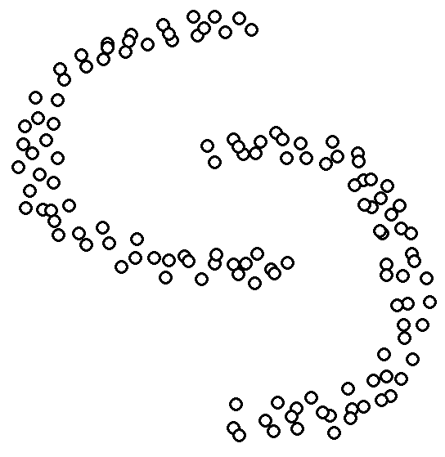

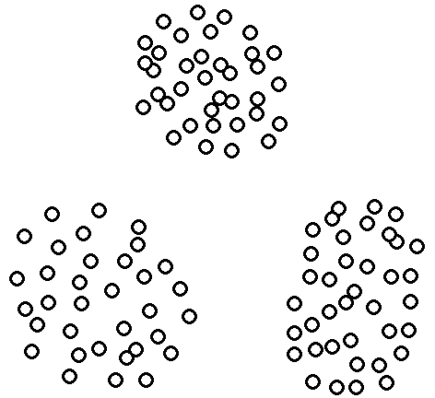
Для демонстрации работы классов FRiS_Cluster и FRiS_Class разработана программа PointView2.exe и сформированы несколько выборок из точек на плоскости (см. рис Error: Reference source not found).
Рис. 6. Заранее подготовленные выборки из точек на плоскости для демонстрации работы алгоритмов FRiS: а) файл 01.pvt, б) файл 02.pvt, в) файл 03.pvt
а)
б)
в)
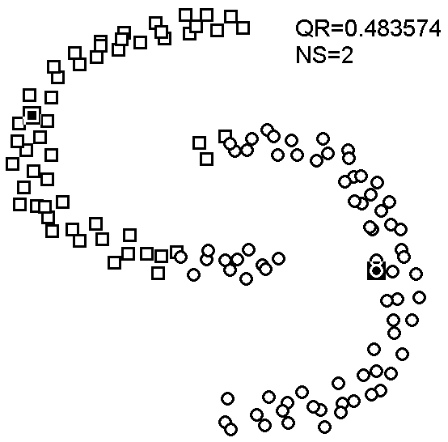
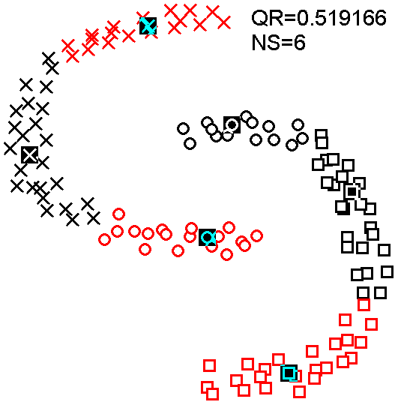
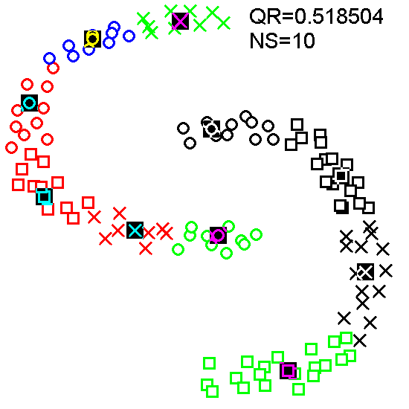
На рисунке Error: Reference source not found показаны снимки экранов программы PointView2.exe с помощью которой мы последовательно применяем к выборке из файла 01.pvt метод NextLocalMax класса FRiS_Cluster (пункт меню программы PointView2.exe Alghoritem > First local max и Alghoritem > Next local max).
Рис. 7. Разбиение выборки из файла 01.pvt на кластеры. QR – оценка качества кластеризации, NS – количество столпов.
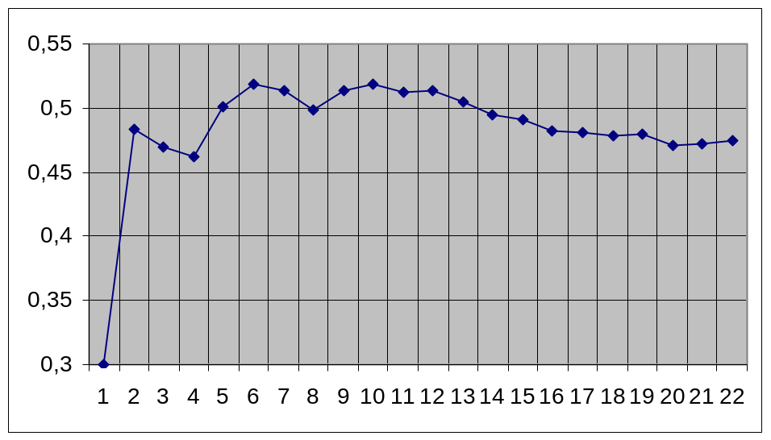
На рисунке Error: Reference source not found представлен график зависимости оценки качества кластеризации от количества найденных столпов для выборки из файла 01.pvt (см. рис. Error: Reference source not foundа).
Рис. 8. График зависимости оценки качества кластеризации выборки из файла 01.pvt от количества найденных столпов. Локальные максимумы обведены.
Из графика видно, что уже на втором вызове метода NextLocalMax мы получаем приемлемое разбиение на шесть кластеров данной выборки. Дальнейшее применение алгоритма FRiS-Cluster может быть использовано для дальнейшей детализации разбиения.
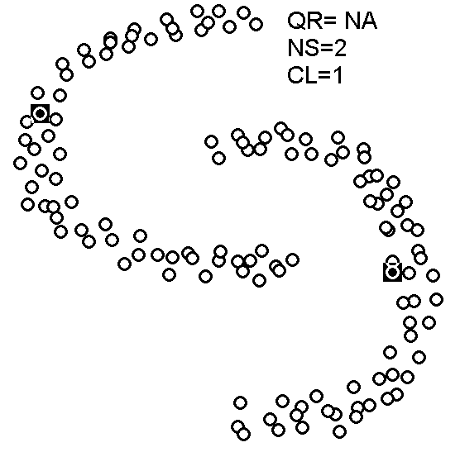
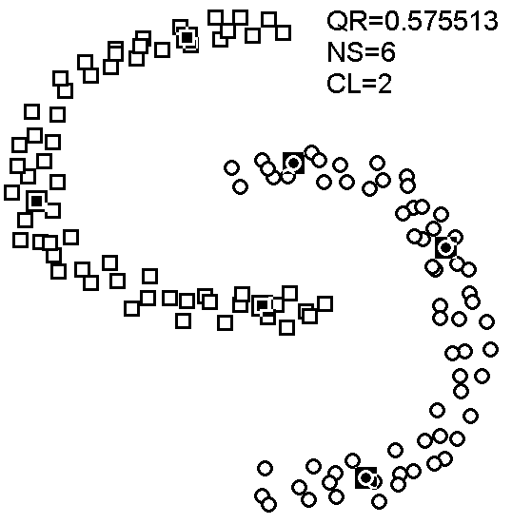
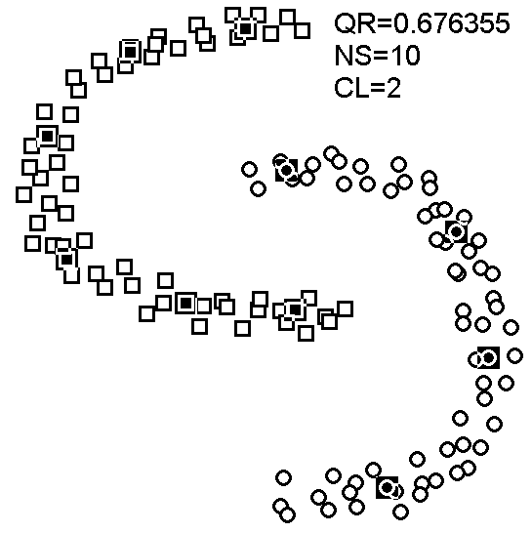
На рисунке Error: Reference source not found показан результат объединения кластеров, полученных алгоритмом FRiS-Cluster (см. рис. Error: Reference source not found), с помощью метода UniteClusters класса FRiS_Class. Для кластеризации с двумя столпами объединение происходит в один класс (для одного класса нельзя вычислить оценку качества кластеризации), но уже после второго вызова NextLocalMax объединение происходит на два класса сложной формы.
Рис. 9. Результаты объединения разбиений, представленных на рисунке 7. QR – оценка качества кластеризации, NS – количество столпов, CL – количество классов.
Для выборки из файла 02.pvt (см. рис. Error: Reference source not foundб) метод NextLocalMax при первом же применении находит оптимальный вариант разбиения на кластеры (см. рис. Error: Reference source not found). Метод UniteClusters разбивает выборку на два класса: кольцо и скопление внутри кольца.
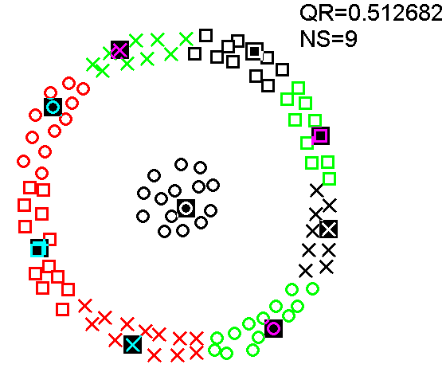
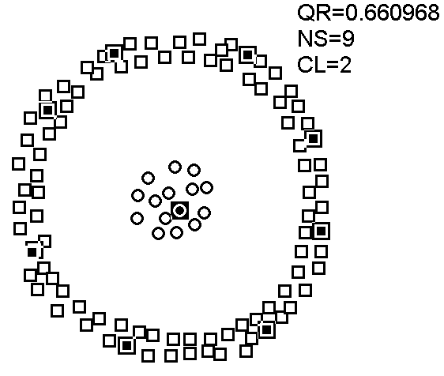
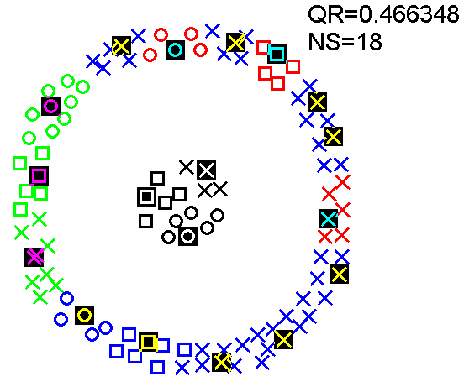
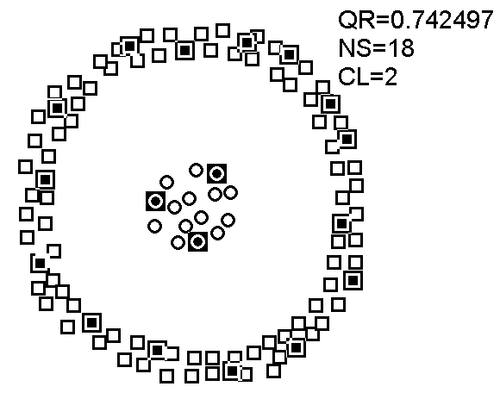
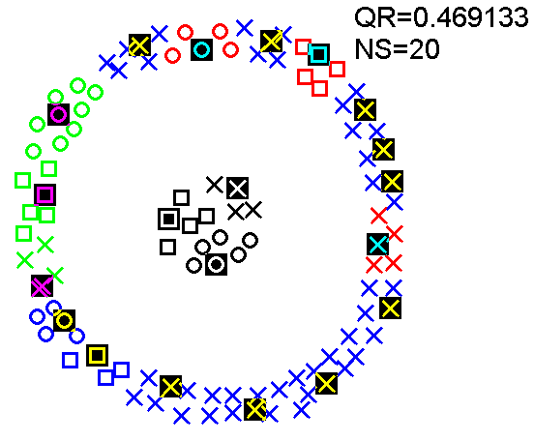
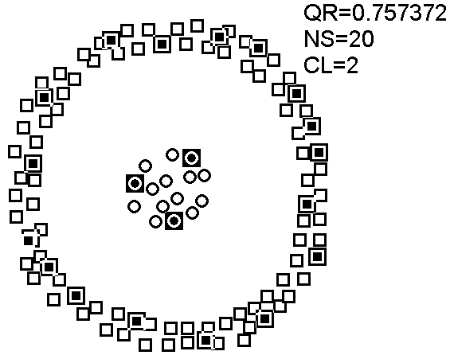
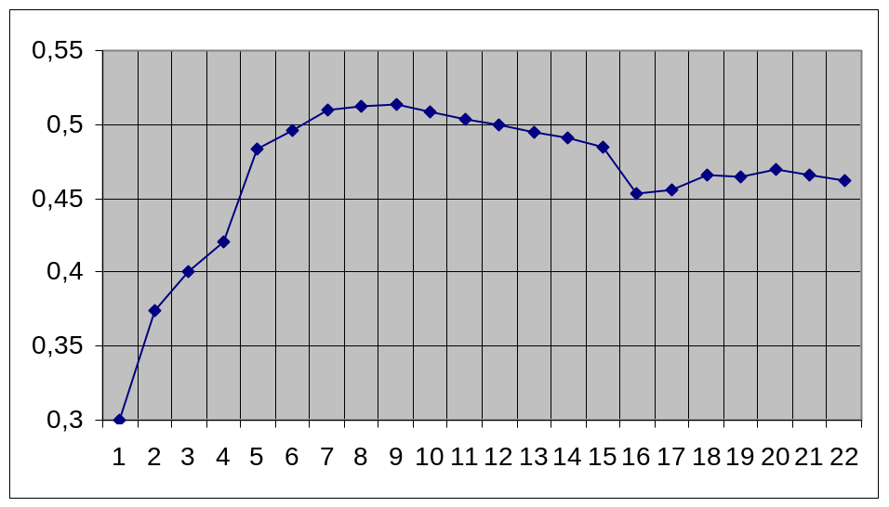
Для выборки из файла 03pvt (см. рис. Error: Reference source not foundв) метод NextLocalMax так же находит оптимальный вариант разбиения на кластеры при первом применении (см. рис. Error: Reference source not found). Метод UniteClusters разбивает выборку на три скопления.
Рис. 10. Результаты применения алгоритма FRiS-Cluster и FRiS-Class для выборки 02.pvt. Синими крестами обозначаются все кластеры начиная с двенадцатого.
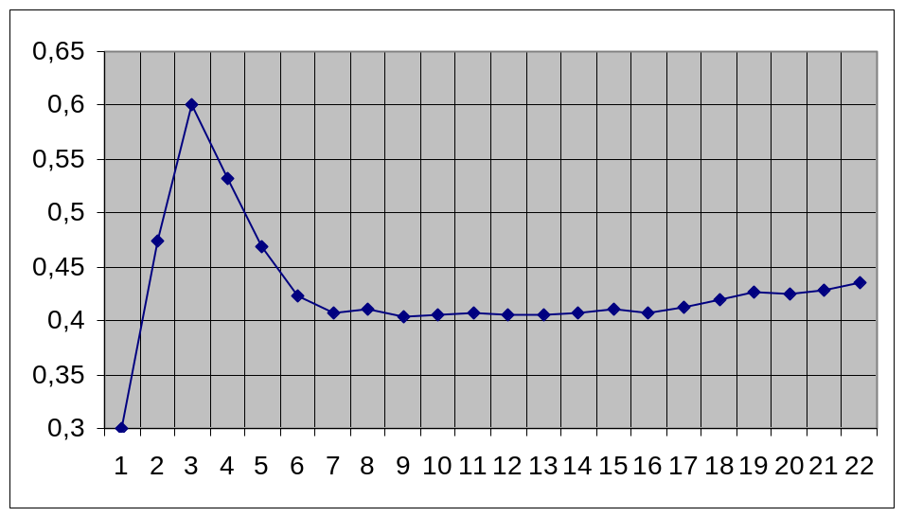
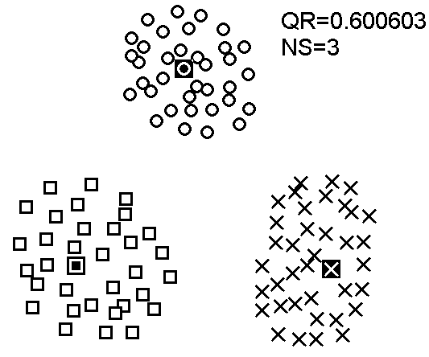
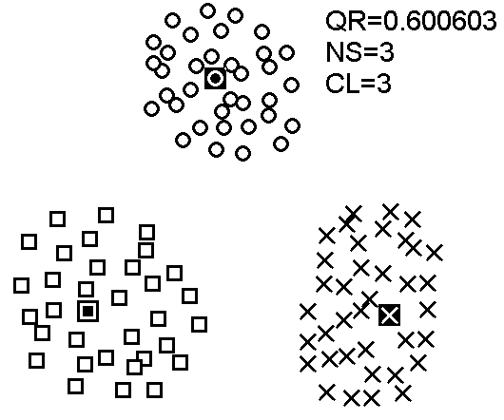
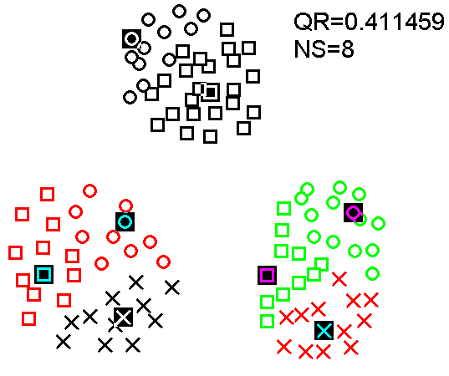
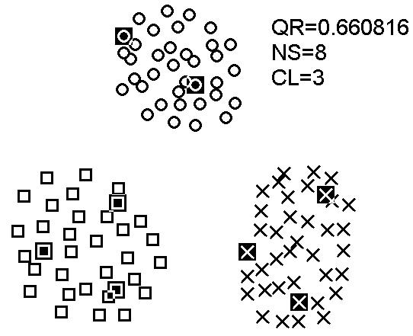
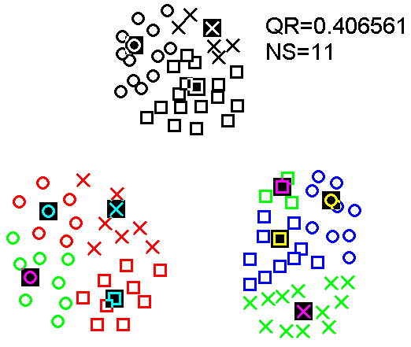
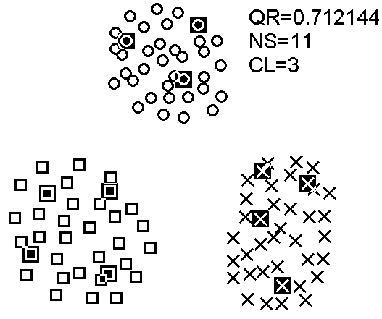
Рис. 11. Результаты применения алгоритма FRiS-Cluster и FRiS-Class для выборки 03.pvt.

Модуль алгоритмов FRiS для среды R
Модуль реализующий алгоритм FRiS-Cluster и FRiS-Class для среды R выполнен в виде динамической библиотеки rfris.dll (см. приложение Г). Для реализации данной библиотеки использован модуль fris.h, разработанный в рамках этой дипломной работы (см. выше). Подключить библиотеку в среде R можно командой:
dyn.load(“<путь>\\rfris.dll”)
Отсоединение библиотеки происходит по команде:
dyn.unload(“<путь>\\rfris.dll”)
Ниже приведены функции, предоставляемые данной библиотекой.

void fris_cluster(double* dist, int* num, double* R, int* MaxStolps, int* outStolps, double* outQR, int* outClass, int* outTempStolps, double* Q3)
Функция применяет алгоритм FRiS-Cluster для выборки из *num объектов, представленной матрицей расстояний dist.
- dist – указатель на массив, представляющий матрицу расстояний размерностью *num;
- *num – количество объектов в выборке;
- *R - параметр для алгоритма FRiS-Cluster;
- *MaxStolps - максимальное количество столпов, которое ищет алгоритм;
- outStolps – указатель на массив минимальной длинны *MaxStolps, в который функция поместит номера (счет ведётся от 1) объектов выборки, вошедших в систему столпов;
- outQR – по этому указателю функция вернёт оценку качества найденной кластеризации;
- outClass - указатель на массив минимальной длинны *num, в который функция поместит номера кластеров для соответствующих объектов выборки;
- outTempStolps, Q3 – по этим адресам функция вернет промежуточные данные вычислений для поиска следующего варианта кластеризации функцией fris_cluster.
Примечания по работе функции: последовательность номеров столпов в outStolps завершается нулевым значением или ограничением в *MaxStolps, это относиться и к outTempStolps; для поиска первого варианта кластеризации в *Q3 необходимо передать значение -1.0, а outTempStolps должен указывать на массив минимальной длинны *MaxStolps+1, в outTempStolps[0] должно быть записано 0.

void fris_qr(double* dist, int* num, int* classif, int* stolps, int* NumStolps, double* Q)
Функция по адресу Q возвращает оценку качества кластеризации выборки из *num объектов, представленной матрицей расстояний dist.
- dist – указатель на массив, представляющий матрицу расстояний размерностью *num;
- *num – количество объектов в выборке;
- classif - указатель на массив длинной *num, содержащий номера кластеров, к которым приписан соответствующий элемент выборки;
- stolps – указатель на массив длиной *NumStolps, содержащий номера элементов выборки, представляющих систему столпов;
- *NumStolps - максимальное количество столпов, которое ищет алгоритм;
- Q – по этому указателю функция вернёт оценку качества кластеризации;
Примечания по работе функции: последовательность номеров столпов в stolps ограничивается нулевым значением очередного элемента массива или ограничением в *NumStolps.

void fris_class(double* dist, int* num, int* classif, int* stolps, int* NumStolps, double* ParamF, double* ParamA, int* outClass)
Функция применяет алгоритм FRiS-Class для выборки из *num объектов, представленной матрицей расстояний dist, позволяет объединить кластеры в классы более сложной формы.
- dist – указатель на массив, представляющий матрицу расстояний размерностью *num;
- *num – количество объектов в выборке;
- classif - указатель на массив длинной *num, содержащий номера кластеров, к которым приписан соответствующий элемент выборки;
- stolps – указатель на массив длиной *NumStolps, содержащий номера элементов выборки, представляющих систему столпов;
- *NumStolps - максимальное количество столпов, которое ищет алгоритм;
- *ParamF - параметр, алгоритма FRiS-Class;
- *ParamA – параметр , алгоритма FRiS-Class;
- outClass - указатель на массив минимальной длинны *num, в который функция поместит номера классов после объединения кластеров.

Интерфейс среды R к библиотеке rfris.dll
Для облегчения работы с функциями библиотеки rfris.dll реализован интерфейс rfris.R (см. приложение Д). Подключить интерфейс можно командой:
source(“<путь>\\rfris.R”)
Ниже приведены функции, предоставляемые интерфейсом.

fris_first(Dist, NumObj, ParamR, MaxStolps)
Функция применяет алгоритм FRiS-Cluster для выборки из NumObj объектов, представленной матрицей расстояний Dist, ищет первый локальный максимум оценки качества кластеризации.
- Dist – матрица расстояний;
- NumObj – количество объектов в выборке;
- ParamR – параметр для алгоритма FRiS-Cluster;
- MaxStolps – максимальное количество столпов, которое ищет алгоритм.
Функция возвращает список list(Dist, NumObj, ParamR, MaxStolps, stolps, cluster, QR, temp, tQR), где Dist, NumObj, ParamR, MaxStolps запоминают переданные параметры для дальнейшего использования; temp, tQR – для внутреннего использования; результат кластеризации предоставлен следующими полями:
- stolps – вектор длинной MaxStolps, содержащий номера элементов выборки, представляющих систему столпов;
- cluster – вектор длинной NumObj, содержит номера кластеров, к которым приписан соответствующий элемент выборки;
- QR – оценка качество кластеризации.

fris_next(b)
Функция принимает список, возвращаемый функцией fris_first или предыдущим вызовом fris_next и ищет следующий локальный максимум оценки качества кластеризации.
Функция возвращает список аналогичный списку, возвращаемому функцией fris_first.

fris_qr(Dist, NumObj, Classif, Stolps, NumStolps)
Функция возвращает оценку качества кластеризации выборки из NumObj объектов, представленной матрицей расстояний Dist.
- Dist – матрица расстояний;
- NumObj – количество объектов в выборке;
- Classif – вектор длинной NumObj, содержит номера кластеров, к которым приписан соответствующий элемент выборки;
- Stolps – вектор длинной NumStolps, содержащий номера элементов выборки, представляющих систему столпов;
- NumStolps –количество столпов.

fris_class(Dist, NumObj, Classif, Stolps, NumStolps, ParamF, ParamA)
Функция применяет алгоритм FRiS-Class для выборки из NumObj объектов, представленной матрицей расстояний Dist, позволяет объединить кластеры в классы более сложной формы.
- Dist – матрица расстояний;
- NumObj – количество объектов в выборке;
- Classif – вектор длинной NumObj, содержит номера кластеров, к которым приписан соответствующий элемент выборки;
- Stolps – вектор длинной NumStolps, содержащий номера элементов выборки, представляющих систему столпов;
- NumStolps –количество столпов;
- ParamF - параметр, алгоритма FRiS-Class;
- ParamA – параметр , алгоритма FRiS-Class.

Тестирование модуля rfris.dll
После запуска среды R для подключения библиотеки rfris.dll и интерфейса к ней используем команды:
dyn.load(“rfris.dll”)
source(“rfris.R”)
В этих тестах мы будем сравнивать работу функций библиотеки rfris.dll с функцией clara из стандартной библиотеки cluster [12] среды R и функцией kmeans [13] из стандартной библиотеки stats среды R.
clara(x, k, metric = "euclidean", ...)
Разбивает выборку x на k кластеров.
- x – анализируемая выборка;
- k – количество кластеров, на которое необходимо разбить выборку;
- metric – используемая метрика, по умолчанию евклидова метрика;
- … - прочие параметры, здесь не используются.
Возвращаемое значение это список со следующими полями:
- $clustering – номера кластеров, к которым отнесены соответствующие объекты выборки;
- $i.med – индексы объектов, выбранных как медианы (аналог столпа в алгоритмах FRiS).

kmeans(x, centers, iter.max=10, ...)
Разбивает выборку x на centers кластеров.
- x – анализируемая выборка;
- centers – количество начальных центров кластеров, которые данная функция выбирает случайным образом;
- iter.max – максимальное количество итераций алгоритма;
- … - прочие параметры, здесь не используются.
Возвращаемое значение это список, в котором нас интересует поле $cluster - номера кластеров, к которым отнесены соответствующие объекты выборки.
Библиотека stats по умолчанию подключается при старте среды R, а библиотеку cluster подключаем командой:
library(cluster)

Для оценки качества кластеризации кроме функции fris_qr из библиотеки rfris.dll будем использовать среднее значение по всем объектам выборки следующей функции:
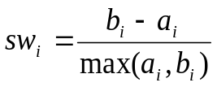, где i – идентификатор объекта, 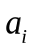 - среднее расстояние от объекта i до других объектов своего кластера; 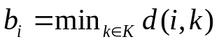, где d(i, k) – средне расстояние от объекта i до объектов кластера k, K – множество из всех кластеров «чужих» для объекта i. Данная формула реализована функцией silhouette [12] из пакета cluster:
silhouette(x,dmatrix)
- x – вектор классификации объектов;
- dmatrix – матрица расстояний между объектами.
Среднее значение функции 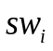:
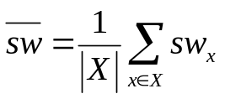, где X – множество объектов выборки. Данную формулу можно реализовать с помощью комбинации функции silhouette и summary [12] из пакета cluster:
summary(silhouette(x,dmatrix))$avg.width
Функция summary возвращает список, поле $avg.width которого, содержит среднее значение 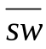.
В качестве выборки используем набор данных ruspini [12] из пакета cluster (см. рис. Error: Reference source not found), который представляет из себя выборку из точек на плоскости.
Для построения матрицы расстояний используем функцию daisy [12] из пакета cluster:
daisy(x, metric, ...)
- x - анализируемая выборка;
- metric – тип используемой метрики, в данном случае "euclidean".
Построим матрицу расстояний для ruspini:
metric <- as.matrix( daisy( ruspini, metric="euclidean" ) )
Далее применим разные методы для построения кластеризации:
ret_f1 <- fris_first(metric,75,30,25)
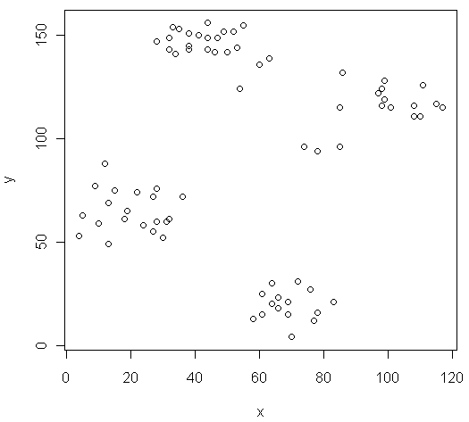
ret_c1 <- clara(ruspini,4)
Рис. 12. Набор данных ruspini пакета cluster.
ret_k1 <- kmeans(ruspini,4)
Алгоритм FRiS-Cluster вернул четыре столпа, поэтому функциями clara и kmeans разбиваем выборку так же на четыре кластера.
Все методы производят одинаковую классификацию (см. рис. Error: Reference source not founda), но методы clara и fris_first возвращают разные системы столпов:
- clara – индексы столпов 10, 32, 52, 67;
- fris_first - индексы столпов 10, 32, 54, 70.
В отличии от clara и fris_first (fris_next), метод kmeans не возвращает систему столпов, поэтому для него нельзя вычислить оценку качества кластеризации на основе FRiS функции, а только на основании среднего расстояния.
Вычислим оценки качества кластеризации:
summary(silhouette(ret_f1$cluster,dmatrix=metric))$avg.width
summary(silhouette(ret_с1$cluster,dmatrix=metric))$avg.width
summary(silhouette(ret_k1$cluster,dmatrix=metric))$avg.width
fris_qr(metric,75,ret_f1$cluster,ret_f1$stolps,4)
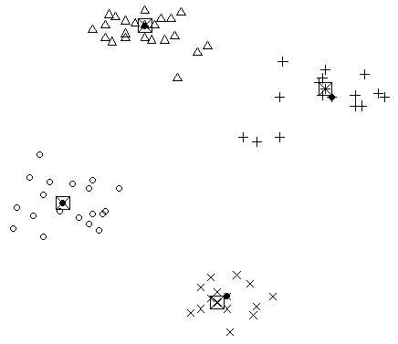
fris_qr(metric,75,ret_c1$cluster,ret_c1$i.med,4)
Рис. 13. Результаты кластеризации выборки ruspini: а) классификация при четырех кластерах одинаковая для методов fris_first, clara и kmeans, квадратами отмечены столпы метода clara, а точками для fris_first; б) таблица оценок качества кластеризации для разных методов, QR- оценка на основании FRiS функции, SW – оценка на основании среднего расстояния.
QRSWfris0.7087480.737657clara0.7060920.737657kmeansNA0.737657
a)
б)
Из таблицы результатов вычисления оценки качества кластеризации (см. рис. Error: Reference source not foundб) видно, что оценка на основании среднего расстояния для всех методов одинакова (столбец SW), так как эта оценка учитывает только классификацию и не учитывает систему столпов. Оценка на основании FRiS функции (столбец QR) для методов fris_first и clara различается не значительно, так как системы столпов этих методов практически одинаковы (см. рис. Error: Reference source not foundа).
Производим следующий шаг алгоритма FRiS_Cluster:
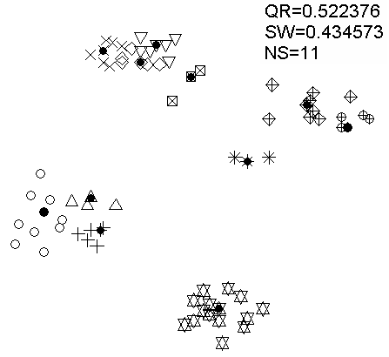
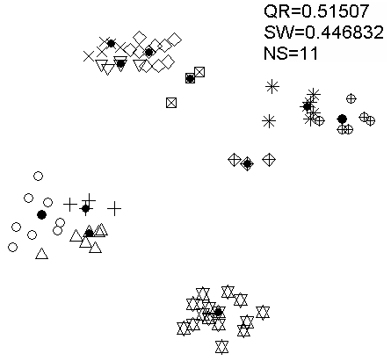
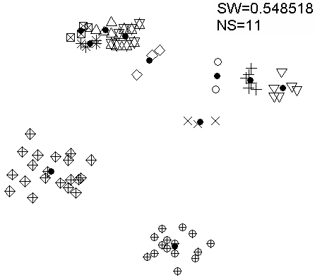
ret_f2 <- fris_next(ret_f1)
Рис. 14. Второй шаг кластеризации выборки ruspini: а) кластеризация методом clara, столпы отмечены точками; б) кластеризация методом fris_next, столпы отмечены точками; в) кластеризация методом kmeans, центры кластеров отмечены точками; г) таблица оценок качества кластеризации для разных методов, QR- оценка на основании FRiS функции, SW – оценка на основании среднего расстояния.
QRSWfris0.5223760.434573clara0.515070.446832kmeansNA0.548518
a) clara
б) fris
в) kmeans
г)
Получившаяся система столпов ret_f2$stolps содержит 11 объектов (см. рис. Error: Reference source not foundб). На такое же количество кластеров дели выборку методами clara и kmeans.
Из результатов кластеризации видно, что метод fris_next и clara опять выдают близкие результаты: схожие системы столпов (см. рис. Error: Reference source not foundа и Error: Reference source not foundб), и близкие оценки качества кластеризации QR и SW (см. рис. Error: Reference source not foundг).
Для получения кластеризации методом kmeans, показанной на рисунке Error: Reference source not foundв, потребовалось увеличит количество итераций алгоритма до 80. Так же были построены 10 вариантов кластеризации, из которых выбрана одна с наибольшим показателем оценки SW. Минимальное значение оценки SW из 10 вариантов кластеризации равно 0,365903; а максимальная – 0,548518. Классификация полученная функцией kmeans сильно отличается от классификаций функциями clara и fris_next.

Заключение
В рамках этой дипломной работы реализованы следующие модули алгоритмов кластерного анализа на основе функции конкурентного сходства FRiS:
- модуль для языка C++ в виде файла заголовков fris.h, содержащего шаблоны классов, реализующих алгоритмы FRiS;
- модуль для среды R в виде динамической библиотеки rfris.dll и интерфейса к среде R rfris.R.
Тестирование модулей показало, что алгоритмы на основе FRiS функции и алгоритмы библиотеки среды R cluster дают схожие кластеризации. А так же тестирование показало, что алгоритм FRiS-Cluster может производить поиск оптимального числа кластеров, а алгоритм FRiS-Class способен объединять кластеры в классы более сложной формы, описанные несколькими эталонными объектами.

Список использованных источников
- Википедия [Электронный ресурс]: энциклопедия / Wikimedia Foundation Inc. - электрон. текст. дан. - Режим доступа: http://ru.wikipedia.org
- MachineLearning.ru [Электронный ресурс]: профессиональный информационно-аналитический ресурс / электрон. текст. дан. - Режим доступа: http://www.machinelearning.ru
- Местецкий Л. М. Математические методы распознавания образов. / Л. М. Местецкий. - ВМиК МГУ, кафедра ММП, 2002 г. – Режим доступа: www.ccas.ru/frc/papers/mestetskii04course.pdf
- Загоруйко Н. Г. Прикладные методы анализа данных и знаний. / Н. Г. Загоруйко — Изд-во: Новосибирск: ИМ СО РАН, 1999 г — 270 с.: ил. — ISBN 5-86134-060-9
- Воронцов К. В. Математические методы обучения по прецедентам: курс лекций [Электронный ресурс] / Воронцов К. В. - электрон. текст. дан. - Режим доступа: http://www.ccas.ru/voron/teaching.html
- Загоруйко Н. Г. Меры сходства, компактности, информативности и однородности обучающей выборки. / Н. Г. Загоруйко, И. А. Борисова, В. В. Дюбанов, О. А. Кутненко. – Знания-Онтологии-Теории (ЗОНТ-09). С. 60-69.
- Борисова И. А. Алгоритм таксономии FRiS-Tax / Научный вестник НГТУ-2007, №3(28). С. 3-12. УДК 004.896
- Борисова И. А. Алгоритм FRiS-TDR для решения обобщенной задачи таксономии и распознания / Борисова И. А., Загоруйко Н. Г. – Знания-Онтологии-Теории (ЗОНТ-09). С. 93-102.
- The R Project for Statistical Computing [Электронный ресурс] / электрон. текст. дан. - Режим доступа: http://www.r-project.org/
- R Installation and Administration / Изд-во: R Development Core Team – 60 с., ил: ISBN 3-900051-09-7.
- Writing R Extensions / Изд-во: R Development Core Team – 149 с., ил: ISBN 3-900051-11-9.
- Maechler M. Package `cluster` Version 1.12.3: файл справки пакета «cluster» среды R / электрон. текст. дан. - Режим доступа: http://cran.r-project.org/web/packages/cluster/cluster.pdf
- R: A Language and Environment for Statistical Computing: Reference Index / Изд-во: R Development Core Team – 3032 с., ил: ISBN 3-900051-07-0.
- Статистическое программирование на R [Электронный ресурс] / IBM developerWorks Russia. - электрон. текст. дан. - Режим доступа: http://www.ibm.com/developerworks/ru/

Приложения
Приложение А. Класс PrecedentSet модуля rfris.h
template < typename TPrecedentID, typename TClass = unsigned >
class PrecedentSet {
public:
struct ID_Array{
TClass Class;
std::set<TPrecedentID> Precedents;

bool operator< (const ID_Array& a) const { return Class < a.Class; }
bool operator== (const ID_Array& a) const { return Class == a.Class; }
ID_Array(TClass classID):Class(classID) {}
};
std::set<ID_Array> Classes;
typedef typename std::set<TPrecedentID >::iterator PrecIter;
typedef typename std::set<ID_Array>::iterator ClassIter;
typedef typename TPrecedentID PrecType;
typedef typename TClass ClassType;

std::pair<ClassIter, PrecIter> AddPrecedent (TPrecedentID ID, TClass Class) {
std::pair<ClassIter, PrecIter> ret;
std::pair<ClassIter, bool> a;
std::pair<PrecIter, bool> b;
a = Classes.insert(ID_Array(Class));
ret.first = a.first;
b = a.first->Precedents.insert(ID);
ret.second = b.first;
return ret;
}
std::pair<ClassIter, PrecIter> Move(PrecedentSet& PS, TPrecedentID ID, TClass Class) {
std::pair<ClassIter, PrecIter> ret;
ret = PS.AddPrecedent(ID,Class);
Delete(ID,Class);
return ret;
}
std::pair<ClassIter, PrecIter> Move(PrecedentSet& PS, std::pair<ClassIter, PrecIter> P) {
std::pair<ClassIter, PrecIter> ret;
ret = AddPrecedent(*(P.second), P.first->Class);
P.first->Precedents.erase(P.second);
return ret;
}
void Delete(TPrecedentID ID, TClass Class) {
std::pair<ClassIter, ClassIter> a;
std::pair<PrecIter, PrecIter> b;
a = Classes.equal_range(ID_Array(Class));
if(a.first==a.second) return;
b = a.first->Precedents.equal_range(ID);
if(b.first==b.second) return;
a.first->Precedents.erase(b.first);
}

unsigned Size() {
unsigned ret = 0;
for(ClassIter i = Classes.begin(); i!=Classes.end(); ++i) {
ret += i->Precedents.size();
}
return ret;
}
};

Приложение Б. Класс FRiS_Cluster модуля rfris.h
template < typename Metric, typename IDArray = PrecedentSet <unsigned> >
class FRiS_Cluster{
private:
Metric& M;
double R;

public:
FRiS_Cluster(Metric& m, double ParamR):M(m), R(ParamR) {}

double MinDist(typename IDArray& Stolps, typename IDArray::PrecType Prec) {
double a, Min = DBL_MAX;
for(IDArray::ClassIter i = Stolps.Classes.begin(); i!=Stolps.Classes.end(); ++i ) {
for(IDArray::PrecIter j = i->Precedents.begin(); j != i->Precedents.end(); ++j) {
a = M.Dist(*j,Prec);
if(a < Min) Min = a;
}
}
return Min;
}

std::pair<double, double> MinDist(typename IDArray& Stolps, typename IDArray::PrecType Prec, typename IDArray::ClassType Class) {
double a;
std::pair<double, double> ret;
ret.first = DBL_MAX; ret.second = DBL_MAX;
for(IDArray::ClassIter i = Stolps.Classes.begin(); i!=Stolps.Classes.end(); ++i ) {
if(Class == i->Class) {
for(IDArray::PrecIter j = i->Precedents.begin(); j != i->Precedents.end(); ++j) {
a = M.Dist(*j,Prec);
if(a < ret.first) ret.first = a;
}
}
else{
for(IDArray::PrecIter j = i->Precedents.begin(); j != i->Precedents.end(); ++j) {
a = M.Dist(*j,Prec);
if(a < ret.second) ret.second = a;
}
}
}
return ret;
}

typename IDArray::ClassType MinClass(typename IDArray& Stolps, typename IDArray::PrecType Prec) {
double a, Min = DBL_MAX;
IDArray::ClassType CT;
for(IDArray::ClassIter i = Stolps.Classes.begin(); i!=Stolps.Classes.end(); ++i ) {
for(IDArray::PrecIter j = i->Precedents.begin(); j != i->Precedents.end(); ++j) {
a = M.Dist(*j,Prec);
if(a < Min) { Min = a; CT = i->Class; }
}
}
return CT;
}

double rQualityRating(typename IDArray& TS, typename IDArray& Stolps) {
double Q = 0, Num = 0, Min;
for(IDArray::ClassIter i = TS.Classes.begin(); i!=TS.Classes.end(); ++i ) {
for(IDArray::PrecIter j = i->Precedents.begin(); j != i->Precedents.end(); ++j) {
Min = MinDist(Stolps, *j);
Q+=(R - Min)/(R + Min);
}
Num += i->Precedents.size();
}
for(IDArray::ClassIter i = Stolps.Classes.begin(); i!=Stolps.Classes.end(); ++i ) {
double N = i->Precedents.size();
Q += N;
Num += N;
}
return Q / Num;
}

double QualityRating(typename IDArray& TS, typename IDArray& Stolps) {
double Q = 0, Num = 0;
std::pair<double, double> FriendFoe;
for(IDArray::ClassIter i = TS.Classes.begin(); i!=TS.Classes.end(); ++i ) {
for(IDArray::PrecIter j = i->Precedents.begin(); j != i->Precedents.end(); ++j) {
FriendFoe = MinDist(Stolps,*j,i->Class);
Q+=(FriendFoe.second - FriendFoe.first)/(FriendFoe.second + FriendFoe.first);
}
Num += i->Precedents.size();
}
for(IDArray::ClassIter i = Stolps.Classes.begin(); i!=Stolps.Classes.end(); ++i ) {
double N = i->Precedents.size();
Q += N;
Num += N;
}
return Q / Num;
}

void AddNextCluster(typename IDArray& TS, typename IDArray& Stolps){
std::pair<IDArray::ClassIter, IDArray::PrecIter> i, a;
double Q, Max = -(DBL_MAX);
typename IDArray::PrecType MaxID;
typename IDArray::ClassType MaxClass;

i.first = TS.Classes.begin();
while (i.first != TS.Classes.end()) {
i.second = i.first->Precedents.begin();
while(i.second != i.first->Precedents.end()) {
a = TS.Move(Stolps, *(i.second), i.first->Class);
Q = rQualityRating(TS,Stolps);
i = TS.Move(Stolps, a);
if(Q > Max) { Max = Q; MaxClass = i.first->Class; MaxID = *i.second; }
++i.second;
}
++i.first;
}
TS.Move(Stolps, MaxID, MaxClass);
}

void AddStolpForClass(typename IDArray& TS, typename IDArray& Stolps, typename IDArray::ClassType CT) {
std::pair<IDArray::ClassIter, IDArray::PrecIter> i, a;
std::pair<IDArray::ClassIter, IDArray::ClassIter> b;
double Q, Max = -(DBL_MAX);
typename IDArray::PrecType MaxID;

b = TS.Classes.equal_range(IDArray::ID_Array(CT));
if(b.first == b.second) return;

i.first = b.first;
i.second = i.first->Precedents.begin();
while(i.second != i.first->Precedents.end()) {
a = TS.Move(Stolps, *(i.second), i.first->Class);
Q = QualityRating(TS,Stolps);
i = TS.Move(Stolps, a);
if(Q > Max) { Max = Q; MaxID = *i.second; }
++i.second;
}
TS.Move(Stolps, MaxID, i.first->Class);
}

void SpecifyStolps(typename IDArray& TS, typename IDArray& Stolps) {
if(Stolps.Size()< 2) return;
IDArray copy(Stolps), OutTS;
for(IDArray::ClassIter i = copy.Classes.begin(); i!=copy.Classes.end(); ++i) {
for(IDArray::PrecIter j = i->Precedents.begin(); j!=i->Precedents.end(); ++j) {
Stolps.Move(TS,*j, i->Class);
AddStolpForClass(TS,Stolps,i->Class);
}
}
Reclassify(TS,Stolps,OutTS);
TS = OutTS;
}

double NextLocalMax(typename IDArray& TS, typename IDArray& OldStolps, typename IDArray& OutTS, typename IDArray& OutStolps, double& Q2, unsigned n, double Q1 = -1) {
std::pair<IDArray*,IDArray*> a, b;
IDArray NTS,NS;
double Q3 = 1;
unsigned i, NumStolps = OldStolps.Size(), NumObj = TS.Size();

if(NumStolps >= n || NumObj == 0) {
NewClasses(OldStolps,OutStolps);
Reclassify(TS,OutStolps,OutTS);
SpecifyStolps(OutTS, OutStolps);
Q2 = QualityRating(OutTS, OutStolps);
return -1.0;
}

if(NumStolps == 0) {
AddNextCluster(TS,OldStolps);
++NumStolps;
--NumObj;
}

AddNextCluster(TS,OldStolps);
NewClasses(OldStolps,NS);
Reclassify(TS,NS,NTS);
a.first = new IDArray(NTS);
a.second = new IDArray(NS);
SpecifyStolps(*a.first, *a.second);
Q2 = QualityRating(*a.first, *a.second);
for(i = ((n - NumStolps)<NumObj?(n - NumStolps):NumObj) - 1; i>0; --i){
AddNextCluster(TS,OldStolps);
NewClasses(OldStolps,NS);
Reclassify(TS,NS,NTS);
b.first = new IDArray(NTS);
b.second = new IDArray(NS);
SpecifyStolps(*b.first, *b.second);
Q3 = QualityRating(*b.first, *b.second);
if(Q1<Q2 && Q3<Q2) {
delete b.first; delete b.second;
break;
}
Q1 = Q2; Q2 = Q3;
delete a.first;
delete a.second;
a = b;
}
OutTS = *a.first;
OutStolps = *a.second;
delete a.first; delete a.second;
return Q3;
}

void NewClasses(typename IDArray& OldStolps, typename IDArray& NewStolps) {
IDArray::ClassType CT = 0;
NewStolps.Classes.clear();
for(IDArray::ClassIter i = OldStolps.Classes.begin(); i!=OldStolps.Classes.end(); ++i ) {
for(IDArray::PrecIter j = i->Precedents.begin(); j != i->Precedents.end(); ++j) {
NewStolps.AddPrecedent(*j,CT);
++CT;
}
}
}

void Reclassify (typename IDArray& OldTS, typename IDArray& Stolps, typename IDArray& NewTS){
NewTS.Classes.clear();
for(IDArray::ClassIter i = OldTS.Classes.begin(); i!=OldTS.Classes.end(); ++i ) {
for(IDArray::PrecIter j = i->Precedents.begin(); j != i->Precedents.end(); ++j) {
NewTS.AddPrecedent(*j,MinClass(Stolps, *j));
}
}
}
};
Приложение В.Класс FRiS_Class модуля rfris.h
template < typename Metric, typename IDArray = PrecedentSet <unsigned> >
class FRiS_Class{
private:
Metric& M;
double FStar;
double alfa;

public:
FRiS_Class(Metric& m, double F_Star, double Alfa):M(m), FStar(F_Star), alfa(Alfa) {}

bool InArea(typename IDArray& Stolps, typename IDArray::PrecType Prec, typename IDArray::ClassIter FoeClass, typename IDArray::ClassIter FriendClass) {
double a, Foe = DBL_MAX, Friend = DBL_MAX;
for(IDArray::PrecIter j = FoeClass->Precedents.begin(); j != FoeClass->Precedents.end(); ++j) {
a = M.Dist(*j,Prec);
if(a < Foe) Foe = a;
}
for(IDArray::ClassIter i = Stolps.Classes.begin(); i!=Stolps.Classes.end(); ++i ) {
if(i->Class == FoeClass->Class || i->Class == FriendClass->Class ) continue;
for(IDArray::PrecIter j = i->Precedents.begin(); j != i->Precedents.end(); ++j) {
if(M.Dist(*j,Prec) < Foe) return false;
}
}
for(IDArray::PrecIter j = FriendClass->Precedents.begin(); j != FriendClass->Precedents.end(); ++j) {
if(*j == Prec) continue;
a = M.Dist(*j,Prec);
if(a < Friend) Friend = a;
}
double F = (Foe - Friend)/(Foe + Friend);
if((-FStar)>F || F>FStar) return false;
return true;
}

void UniteClusters(typename IDArray& TS, typename IDArray& Stolps) {
typedef std::vector<typename IDArray::PrecType> PrecVect;
PrecVect cl1,cl2;
IDArray::ClassIter i, j;
double a, Dab, Da, Db;
IDArray::PrecType A, B;

for(i = TS.Classes.begin(); i!=TS.Classes.end(); ++i ) {
j = i; ++j;
if(j==TS.Classes.end()) break;
while(j!=TS.Classes.end()) {
cl1.clear(); cl2.clear();
for(IDArray::PrecIter k = i->Precedents.begin(); k != i->Precedents.end(); ++k) {
if(InArea(Stolps, *k, j, i)) cl1.push_back(*k);
}
if(cl1.size() == 0) { ++j; continue; }
for(IDArray::PrecIter k = j->Precedents.begin(); k != j->Precedents.end(); ++k) {
if(InArea(Stolps, *k, i, j)) cl2.push_back(*k);
}
if(cl2.size() == 0) { ++j; continue; }
Db = Da = Dab = DBL_MAX;
for(PrecVect::iterator l = cl1.begin(); l!=cl1.end(); ++l) {
for(PrecVect::iterator m = cl2.begin(); m!=cl2.end(); ++m) {
a = M.Dist(*l,*m);
if(a < Dab) {Dab = a; A = *l; B = *m;}
}
}
for(IDArray::PrecIter k = i->Precedents.begin(); k != i->Precedents.end(); ++k) {
if(*k == A) continue;
a = M.Dist(*k,A);
if(a < Da) Da = a;
}
for(IDArray::PrecIter k = j->Precedents.begin(); k != j->Precedents.end(); ++k) {
if(*k == B) continue;
a = M.Dist(*k,B);
if(a < Db) Db = a;
}
std::pair<IDArray::ClassIter, IDArray::ClassIter> rA,rB;
rA = Stolps.Classes.equal_range(i->Class);
if(rA.first!=rA.second) {
for(IDArray::PrecIter n = rA.first->Precedents.begin(); n!=rA.first->Precedents.end(); ++n) {
a = M.Dist(*n,A);
if(a < Da) Da = a;
}
}
rB = Stolps.Classes.equal_range(j->Class);
if(rB.first!=rB.second) {
for(IDArray::PrecIter n = rB.first->Precedents.begin(); n!=rB.first->Precedents.end(); ++n) {
a = M.Dist(*n,B);
if(a < Db) Db = a;
}
}
if(Da < alfa*Db && Db < alfa*Da && Dab < alfa*(Da+Db)/2) {
for(IDArray::PrecIter k = j->Precedents.begin(); k != j->Precedents.end(); ++k) {
i->Precedents.insert(*k);
}
TS.Classes.erase(j);
j = i; ++j;
if(rB.first!=rB.second) {
for(IDArray::PrecIter n = rB.first->Precedents.begin(); n!=rB.first->Precedents.end(); ++n) {
Stolps.AddPrecedent(*n,i->Class);
}
Stolps.Classes.erase(rB.first);
}
}
else { ++j; }
}
}
}

};
Приложение Г. Библиотека rfris.dll
#include <fstream>
#include "fris.h"

class PDist {
private:
double* P;
int Num;

public:
PDist(double* p, int n): P(p), Num(n) {}
double Dist(int a, int b) {
return P[Num*(a-1)+b-1];
}
};

typedef FRiS_Cluster< PDist > MyFRiS;
typedef FRiS_Class< PDist > MyFRiS_Cl;
typedef PrecedentSet<unsigned> MyPS;

extern "C" {
__declspec(dllexport) void fris_cluster(
double* dist, int* num, double* R, int* MaxStolps,
int* outStolps, double* outQR, int* outClass, int* outTempStolps, double* Q3) {

PDist PD(dist,*num);
MyFRiS MF(PD, *R);
MyPS TS, Stolps, OutTS, OutStolps;
int k, a = 0;
MyPS::ClassIter i;
MyPS::PrecIter j;

for(k = 1; k<=*num; ++k) {
TS.AddPrecedent(k, 0);
}
for(k = 0; outTempStolps[k]!=0 && k < *MaxStolps; ++k){
TS.Move(Stolps,outTempStolps[k],0);
}
*Q3=MF.NextLocalMax(TS,Stolps,OutTS,OutStolps,*outQR,*MaxStolps,*Q3);

for(i = OutStolps.Classes.begin(); i!=OutStolps.Classes.end(); ++i){
for(j = i->Precedents.begin(); j!=i->Precedents.end(); ++j) {
outStolps[a]=*j; ++a;
outClass[*j-1]=i->Class+1;
}
}
for(i = OutTS.Classes.begin(); i!=OutTS.Classes.end(); ++i){
for(j = i->Precedents.begin(); j!=i->Precedents.end(); ++j) {
outClass[*j-1]=i->Class+1;
}
}
a = 0;
for(i = Stolps.Classes.begin(); i!=Stolps.Classes.end(); ++i){
for(j = i->Precedents.begin(); j!=i->Precedents.end(); ++j) {
outTempStolps[a]=*j; ++a;
}
}
}

__declspec(dllexport) void fris_qr(
double* dist, int* num, int* classif, int* stolps, int* NumStolps, double* Q) {

MyPS TS, Stolps;
int k;

PDist PD(dist,*num);
MyFRiS MF(PD, 1);

for(k = 1; k<=*num; ++k) {
TS.AddPrecedent(k, classif[k-1]);
}
for(k = 0; stolps[k]!=0 && k < *NumStolps; ++k){
TS.Move(Stolps,stolps[k],classif[stolps[k]-1]);
}
*Q = MF.QualityRating(TS,Stolps);
}

__declspec(dllexport) void fris_class(
double* dist, int* num, int* classif, int* stolps, int* NumStolps,
double* ParamF, double* ParamA, int* outClass) {

MyPS TS, Stolps;
MyPS::ClassIter i;
MyPS::PrecIter j;
int k;

PDist PD(dist,*num);
MyFRiS_Cl MF(PD, *ParamF, *ParamA);

for(k = 1; k<=*num; ++k) {
TS.AddPrecedent(k, classif[k-1]);
}
for(k = 0; stolps[k]!=0 && k < *NumStolps; ++k){
TS.Move(Stolps,stolps[k],classif[stolps[k]]);
}
MF.UniteClusters(TS,Stolps);
for(i = Stolps.Classes.begin(); i!=Stolps.Classes.end(); ++i){
for(j = i->Precedents.begin(); j!=i->Precedents.end(); ++j) {
outClass[*j-1]=i->Class;
}
}
for(i = TS.Classes.begin(); i!=TS.Classes.end(); ++i){
for(j = i->Precedents.begin(); j!=i->Precedents.end(); ++j) {
outClass[*j-1]=i->Class;
}
}
}
}
Приложение Д. Интерфейс rfris.R
fris_first <- function(Dist, NumObj, ParamR, MaxStolps)
{
a <- .C("fris_cluster", as.double(Dist), as.integer(NumObj), as.double(ParamR), as.integer(MaxStolps), stolps=integer(MaxStolps), QR=double(1), cluster=integer(NumObj), temp=integer(MaxStolps+2), tQR=as.double(-1))
list(Dist=Dist, NumObj=NumObj, ParamR=ParamR, MaxStolps=MaxStolps, stolps=a$stolps, cluster=a$cluster, QR=a$QR, temp=a$temp, tQR=a$tQR)
}

fris_next <- function(b)
{
a <- .C("fris_cluster", as.double(b$Dist), as.integer(b$NumObj), as.double(b$ParamR), as.integer(b$MaxStolps), stolps=integer(b$MaxStolps), QR=double(1), cluster=integer(b$NumObj), temp=as.integer(b$temp), tQR=as.double(b$tQR))
list(Dist=b$Dist, NumObj=b$NumObj, ParamR=b$ParamR, MaxStolps=b$MaxStolps, stolps=a$stolps, cluster=a$cluster, QR=a$QR, temp=a$temp, tQR=a$tQR)
}

fris_qr <- function(Dist, NumObj, Classif, Stolps, NumStolps)
{
.C("fris_qr", as.double(Dist), as.integer(NumObj), as.integer(Classif), as.integer(Stolps), as.integer(NumStolps), QR=double(1))$QR
}

fris_class <- function(Dist, NumObj, Classif, Stolps, NumStolps, ParamF, ParamA)
{
.C("fris_class", as.double(Dist), as.integer(NumObj), as.integer(Classif), as.integer(Stolps), as.integer(NumStolps), as.double(ParamF), as.double(ParamA), cluster=integer(NumObj))$cluster
}

